Зміст

Вступ
1. Економіко-математичне моделювання
1.1 Основні типи моделювання
1.2 Етапи побудови економіко-математичних моделей
1.3 Особливості побудови математичної моделі економічного явища чи процесу
1.4 Методи економіко-математичного моделювання
1.4.1 Множинна лінійна регресія. Множинна лінійна регресія в стандартизованому масштабі
1.4.2 Множинна нелінійна регресія
1.4.3 Метод Брандона
1.5 Важливість моделювання для підприємств аграрно-промислового комплексу
1.6 Постановка завдання
2 Аналіз собівартості для планування урожайності сільскогосподарської продукції
2.1 Аналіз собівартості сільськогосподарської продукції
3. Економіко-математичне моделювання в управлінні підприємством
3.1 Економіко-математичне моделювання урожайності сільськогосподарської продукції методом Брандона.
3.2 Комп’ютерна реалізація методу Брандона
3.3 Функціональні можливості програми прогнозування урожайності
Висновок
Перелік використаної літератури

Вступ

У останні десятиліття в економічній науці і господарській практиці все ширше застосовується математика. Як основна причина швидкого розповсюдження економіко-математичних методів і моделей перш за все необхідно назвати різке ускладнення сучасної економічної практики, викликане високим рівнем розвитку продуктивних сил, глибокою спеціалізацією виробництва, збільшенням темпів науково-технічного прогресу. Всі ці чинники, доповнені вимогою підвищення ефективності використання природних ресурсів, кількість яких далеко не безмежно, а також необхідність усвідомлення близьких і віддалених екологічних наслідків господарської діяльності людства, приводять до зростання вимог, що пред'являються до якості рішень, що приймаються в народному господарстві. Використання методів економіко-математичного моделювання на базі широкого розповсюдження обчислювальної техніки є одним з найважливіших важелів підвищення якості економічних рішень.
Господарська діяльність завжди була пов'язана з необхідністю проведення хоч би найпростіших арифметичних або геометричних розрахунків. Більш того, математика виникла на основі практичних господарських потреб. Тому розрахункова робота близька зрозуміла економістам і господарникам, так що поява електронної обчислювальної техніки, яка на перший погляд мало відрізнилася від звичайних арифмометрів (хіба що була більш швидкодіючою) само по собі не могло змінити методів ухвалення господарських рішень: просто традиційні розрахунки, що займали раніше багато годин і днів, стали здійснюватися за секунди. При цьому, поступово зрозуміли, що збільшення швидкості розрахунків на декілька порядків дозволяє вирішувати такі розрахункові завдання, про які раніше і думати було нічого. Так, замість одного варіанту господарського рішення стало можливим оцінити, декілька варіантів. Результати цих розрахунків, представлені господарникові, відповідальному за ухвалення рішення (як прийнято говорити, особі, що ухвалює рішення (ОУР)), дали йому можливість вибрати з розглянутих варіантів рішення найбільш відповідний.
В процесі вибору рішення за допомогою обчислювальної техніки на основі оцінки його декількох варіантів і у господарника, і у дослідника виникають наступні питання. Чи проглянути всі цікаві варіанти. рішень? Які міркування покладені в основу оцінки наслідків можливих варіантів рішення? Як сформулювати показники, що характеризують ефективність функціонування системи, щодо якої ухвалюються рішення? Як вибрати найбільш відповідне рішення?
Для того, щоб відповісти на ці питання, аналізовану проблему необхідно описати точно. Мовою, найбільш відповідною для цього, є мова математики. Опис системи, що вивчається, на мові математики - це і є її математична модель. Окрім засобів опису, математика надає засоби аналізу моделі, які дозволяють досліджувати її властивості і вибрати найбільш відповідне рішення.
Таким чином, процес впровадження в економічну практику обчислювальної техніки як засоби обробки інформації неминуче приводить до принципово нового етапу - побудови. математичних моделей економічних об'єктів і їх аналізу. Цим дослідженням, які прийнято називати економіко-математичним моделюванням, присвячена дана робота.

1. Економіко-математичне моделювання

1.1 Основні типи моделювання

Розвиток науки тісно пов'язаний з побудовою і використанням різноманітних моделей. Хоча зараз число вже побудованих моделей важко оцінити навіть приблизно, питання про визначення поняття "модель" до цих пір викликає суперечки. Більш того, протягом останніх двох-трьох десятиліть, коли про моделі, стали говорити буквально всі - хіміки і лінгвісти, астрономи і логіки, біологи і економісти, розбіжності в тлумаченні цього терміну ще більш збільшилися. Надалі ми обмежимось тим розумінням слова "модель", яке використовується в широко поширеному методі дослідження, званому моделюванням. Моделювання - це вивчення об'єктів дослідження не безпосередньо, а непрямим шляхом, за допомогою аналізу деяких допоміжних об'єктів, які прийнято називати моделями. Цього визначення дотримуватимемося надалі; воно є загальноприйнятим як в природних науках, так і в економічних дослідженнях.
Моделювання як спосіб віддзеркалення дійсності зародилося ще в античну епоху одночасно з виникненням наукового пізнання. Зараз важко назвати ту область науки, де б воно не використовувалося. У економічних дослідженнях методи моделювання також грають найважливішу роль. [4]
Класифікацію методів моделювання і моделей можна проводити по різних ознаках: по сфері додатку, по характеру модельованих об'єктів, по ступеню подробиці моделей і т.д. Моделі класифікуватимуться по засобах моделювання. Такий вибір пов'язаний з тим, що нас перш за все цікавить можливість використання різних засобів для аналізу економічних систем. По засобах моделювання методи моделювання діляться на дві великі групи: методи матеріального моделювання і методи ідеального моделювання (див. Додаток).
Матеріальним моделювання називається у тому випадку, коли дослідження ведеться на моделях, зв'язок яких з досліджуваними об'єктами існує об'єктивно, має матеріальний характер. Моделі в цьому випадку або будуються дослідником, або відбираються їм в навколишньому його світі. У матеріальному моделюванні можна умовно виділити три основні підгрупи методів: просторове, фізичне і аналогове моделювання.
У просторовому моделюванні використовуються моделі, призначені для того, щоб відтворити або відобразити просторові властивості об'єкту, що вивчається. Моделі в цьому випадку геометрично подібні до об'єкту дослідження. У якості прикладом такої групи можна назвати макети різноманітних типів.
Моделі, використовувані у фізичному моделюванні, призначені для відтворення динаміки процесів, що відбуваються в науковому об'єкті, причому спільність процесів, що відбуваються в об'єкті дослідження і моделі, ґрунтується на схожості їх фізичної природи. Цей метод моделювання, особливо широко поширений в техніці, де фізичне моделювання використовується для проектування технічних систем різного типу. Мабуть, найбільш відомим прикладом використання фізичного моделювання є дослідження літальних апаратів на основі експериментів в аеродинамічній трубі. Третя підгрупа методів матеріального моделювання зв'язана з використанням матеріальних моделей, що мають іншу фізичну природу, але що описуються тими ж математичними співвідношеннями, що і об'єкт, що вивчається. Таке моделювання називається аналоговим і ґрунтується на аналогії в математичному описі моделі і об'єкту. Найбільш простій приклад аналогового моделювання - вивчення механічних коливань за допомогою електричної системи, що описується тими ж диференціальними рівняннями, але зручнішою для проведення експериментів.
У всіх випадках матеріального моделювання модель - це матеріальне віддзеркалення початкового об'єкту. Дослідження полягає в матеріальній дії на неї, тобто в експерименті з моделлю. Таким чином, матеріальне моделювання, але своїй природі є експериментальним методом.
Від матеріального моделювання принципово відрізняється ідеальне моделювання, що ґрунтується не на матеріальній аналогії між моделлю і об'єктом, що вивчається, а на ідеальному, мислимому зв'язку між ними. Методи ідеального моделювання можна (досить умовно) розбити на дві підгрупи: формалізоване і неформалізоване (інтуїтивне) моделювання.
У формалізованому моделюванні моделями служать системи знаків або образів, разом з якими задаються правила їх перетворення і інтерпретації. Якщо в якість моделей використовуються системи знаків, то таке моделювання називається знаковим. Знакові системи бувають різними - це можуть бути креслення, графіки, схеми, формули і т.д. Найважливішим видом знакового моделювання є математичне моделювання. При використанні математичного моделювання модель записується у вигляді сукупності формул, перетворення яких здійснюється на основі правил логіки і математики. Роль математичного моделювання як в розвитку науки, так і в практичній діяльності величезна, приклади його застосування добре відомі кожному з шкільних часів.
Іншою формою формалізованого моделювання є образне моделювання, в якому моделі будуються з таких наочних елементів, як пружні кулі, потоки рідини, траєкторії руху тіл. Аналіз образних моделей здійснюється в думках і може бути віднесений до формалізованого моделювання у тому випадку, коли правила взаємодії образів, використовуваних в моделі, чітко фіксовані. Наприклад, в ідеальному газі зіткнення двох молекул розглядається як пружне зіткнення куль; при цьому результат зіткнення мислиться усіма однаково. Моделі такого типу широко використовуються у фізиці при проведенні досліджень, які прийнято називати уявними експериментами.
Перейдемо до розгляду неформалізованого моделювання. До нього можна віднести такий аналіз проблем різноманітного типу, коли модель не формулюється, а замість неї використовується не деяке зафіксоване точне уявне віддзеркалення реальності, що служить основою для міркування і ухвалення рішень. Таким чином, всяке міркування, що не використовує формалізовані моделі, можна (якщо, звичайно, той, що міркує має хоч якесь уявлення про предмет міркування) вважати неформалізованим моделюванням, оскільки в цьому випадку у того, що говорить, пише або мислячого; індивідуума є деякий образ об'єкту дослідження, який можна інтерпретувати як неформалізовану модель реальності. Дослідження економічних процесів і явищ протягом довгого часу проводилося тільки на основі таких невизначених уявлень, та і в даний час аналіз неформалізованих моделей залишається найбільш поширеним методом економічного дослідження: всяка людина, що ухвалює економічне рішення без використання математичних моделей, вимушена керуватися тим або іншим описом ситуації, заснованим на досвіді (своєму або чужому) і на інтуїції. Основним недоліком такого підходу, є те, що рішення може виявитися малоефективним або навіть помилковим. У буденному житті така помилка може бути допустимою, але при ухваленні економічних рішень крупного масштабу втрати будуть дуже великі. Використання виключно неформалізованого моделювання стримує і розвиток економічної науки, оскільки одна і та ж модель різними дослідниками може розумітися по-різному і приводити не тільки до не співпадаючих, але ледве чи по до протилежних виводів.
Звичайно, неформалізоване моделювання має і важливі достоїнств, дякуй яким воно залишається (і залишиться в досяжному майбутньому) основним засобом ухвалення рішень у величезній більшості буденних ситуації. Аналіз ситуації на основі досвіду і інтуїції можна проходити швидко, зрозуміло для того, що ухвалює рішення і часто вельми ефективно. Зараз методи математичного моделювання в економіці ще не можуть конкурувати з неформалізованими методами по швидкості, легкості і дешевизні дослідження. Крім того, в багатьох моделях не враховуються важливі чинники, ясні для ОУР, але що погано формалізуються. Тому в даний час ведуться інтенсивні роботи по побудові людино-машинних систем, в яких досвід і інтуїція ОУР доповнюються точним розрахунком на основі математичних моделей. [1]
В процесі використання перед дослідником неминуче виникає наступна проблема: чому по властивостях моделей можна судити про властивості досліджуваних об'єктів? Загальна відповідь на це питання відсутня: цю проблему доводиться ретельно аналізувати у кожному конкретному випадку, особливо гостро вона стоїть при використанні методів ідеального моделювання.
Основною особливістю ідеального моделювання (і формалізованого, і інтуїтивного) є те, що для дослідження, взагалі кажучи, байдуже, яка матеріальна основа вибрана для запису моделі. Одна і та ж модель може бути записана олівцем на папері, крейдою на дошці, реалізована у вигляді програми на обчислювальній машині або лише в думках сформульована дослідником. Часто одні і ті ж операції з моделлю можна проводити і за допомогою олівця або крейди, і за допомогою ЕОМ, і в думках. Таким чином, деякий реальний процес, що є матеріальною основою операцій, що проводяться з моделлю, не має ніякого відношення ні до виводів, зроблених на основі моделі, ні до модельованого об'єкту. Тому ідеальні моделі стоять від об'єкту, що вивчається, значно далі, ніж моделі матеріального моделювання, дослідження яких полягає в матеріальній дії па природні процеси. Дослідження за допомогою ідеальних моделей носять теоретичний характер, оскільки в них дія па модель не пов'язано з дією на природу. Який-небудь об'єктивний матеріальний зв'язок між моделлю і досліджуваним явищем відсутній, тому за допомогою ідеального (зокрема математичного) моделювання можна легко отримати результати, що не мають ніякого відношення до досліджуваного явища, що робить питання про відповідність моделі об'єкту, що вивчається, центральним питанням ідеального моделювання. [4]
Які ж достоїнства методу моделювання примушують постійно удаватися до нього як в наукових дослідженнях, так і в практичній діяльності, не дивлячись на складну проблему оцінки відповідності між моделлю і об'єктом, що вивчається? На це питання можна дати дві відповіді, доповнюючи один одного. Перш за все, використання моделей має чисто практичну основу: моделі завжди будуються так, щоб вони були зручніші для дослідження, чим початкові об'єкти (тобто були простіше, мали зручніші параметри і т.д.). Більш того, деякі явища вдається вивчити тільки на їх моделях. Є, проте, і інша відповідь на питання про роль методів моделювання: у моделях відтворюються лише основні, найбільш важливі в даному дослідженні сторони об'єкту, що вивчається, тому моделювання дозволяє виявити істотні чинники, відповідальні за ті або інші властивості явищ, що вивчаються. У цьому сенсі розвиток методів моделювання визначає розвиток науки і має величезне практичне значення, оскільки достатньо ясне уявлення про властивості процесів в природі і суспільстві служить основою для отримання правильних відповідей на запити практики.
Особливо важливу роль має ідеальне моделювання. Розвиток будь-якої науки можна трактувати у вельми загальному, але цілком розумному сенсі як побудова ідеальних моделей. Уміння будувати ідеальні, особливо математичні моделі, достатньо властивості реальних процесів і систем, що точно описують і пояснюючі, служить ознакою зрілості науки.
Розглянемо питання про те, якою мірою методи моделювання можуть бути використані для аналізу економічних процесів. Почнемо з матеріального моделювання.
Геометричні форми різних економічних об'єктів - далеко не головна характеристика економічних систем, так що
методи просторового моделювання при аналізі економічних процесів широкого розповсюдження отримати не змогли. Цікавіше питання про такий метод матеріального моделювання, який був би близький по ідеї до фізичного моделювання, широко використовуваного в природних науках і техніці. Модель об'єкту, що вивчається, в цьому випадку повинна мати ту ж матеріальну природу, що і економічний об'єкт, що вивчається, тобто технологічні процеси повинні моделюватися технологічними процесами, а поведінка людей в економічному процесі, що вивчається - також діями людей. Для вивчення функціонування якого-небудь крупного підприємства можна було б використовувати невелике підприємство, проведення дослідження на якому обійшлося б дешевшим. Для аналізу діяльності великої групи підприємств можна було б узяти одне підприємство, а потім результати дослідження перенести на всю групу. Ця ідея виглядає дуже принадною. Спроби її реалізувати виявилися в наший країні в так званих "економічних експериментах", які почали проводитися з другої половини шістдесятих років. Метою цих досліджень був аналіз різних конкретних форм систем стимулювання виробництва, їх дії на підвищення ефективності діяльності підприємств. Найбільшу популярність здобули дослідження нових типів систем матеріального стимулювання (в Щекинськом об'єднанні " Азот" і в Главмосавтотрансе). Виникає питання про те, чи можна подібні дослідження вважати експериментами на основі матеріальних моделей або вони є дослідженнями якого-небудь іншого типу. Для відповіді на це питання доцільно порівняти "економічні експерименти" з експериментами в природних науках. Проводячи дослідження моделі літака в аеродинамічній трубі, дослідник знає, які параметри літака і потоку набігаючого газу впливають на результати експерименту, яким чином відмінність цих параметрів в модельному експерименті від параметрів літака і атмосфери пов'язана з відмінністю в його силах, що цікавлять, і температурах і т.д. В "економічних експериментах" справа йде інакше. Звичайно, значна частина виробничий-технологічних чинників, що впливають на виробництво (кількість основних фондів, чисельність трудящих і їх кваліфікація, вартість продукції, що випускається, і її номенклатура в укрупнених показниках), ясні, і під час переходу підприємства до підприємства вплив зміни цих величин можна врахувати. Але окрім таких спостережуваних величин є та інші, приховані від зовнішнього спостерігача. По-перше, це виробничий-технологічні чинники типу неповного використання устаткування, втрат робочого часу, можливості зміни якості сировини і номенклатури вироблюваної продукції. Величини цих чинників можуть бути (з величезними витратами зусиль дослідників-економістів) встановлені для одного підприємства, але проводити такий аналіз для всіх підприємств, на які переноситимуться результати "економічного експерименту", просто неможливо. Але найголовніше навіть не в цьому, а в тому, що є ще і інші, так би мовити, людські чинники виробництва: відносини між людьми в колективі, відносини керівництва підприємства з суміжними підприємствами, місцевими властями і вищестоящою організацією. Ці чинники, дуже виробництва, що сильно впливають на ефективність, вивчаються "соціологією" проте поки успіхи в цій області науки ще не достатні для того, щоб на їх основі зміряти людські чинники виробництва. Наявність соціально-економічних чинників, які не можуть бути зміряні і проконтрольовані в "економічному експерименті", не дозволяє рахувати таке дослідження модельним експериментом, його швидше можна зіставити з польовим випробуванням в техніці.
Третій тип матеріального моделювання - аналогове моделювання - викликав великі надії дослідників економічних систем в сорокових - п’ятдесятих роках. Ці надії ґрунтувалися на кібернетичних принципах, головне місце в яких займає ідея про аналогію процесів управління в системах різної природи. Робилися спроби побудувати такі електричні схеми, динаміка фізичних величин в яких нагадувала б поведінку економічних величин. Аналізуючи ці схеми, дослідники сподівалися виявити закономірності економічних процесів. Незабаром, проте, стало ясно, що ці надії не виправдалися. Звичайно, економічні явища мають деякі риси, які можна інтерпретувати на основі тих, що набули широкого поширення кібернетичних понять (скажімо, таких як зворотний зв'язок і т.д.), проте аналогія між економічними системами і електричними схемами виявляється поверхневою і даремною, оскільки в економічних процесах зворотні зв'язки реалізуються значно складнішими механізмами, ніж в електричних схемах. У зв'язку з цим аналогове моделювання в даний час в економіці практично не використовується, а кібернетичні ідеї реалізуються на основі математичних моделей
Отже, матеріальне моделювання може застосовуватися для аналізу економічних явищ в украй обмеженому об'ємі. На відміну від матеріального, ідеальне моделювання економічних процесів використовується широко і постійно. Теоретичні дослідження, направлені на вивчення економічних явищ, протягом довгого часу ґрунтувалися на неформалізованому моделюванні, яке залишалося головним і єдиним засобом аналізу. Поява формалізованих образних моделей, а потім і математичних моделей створило передумови для точного опису економічних явищ і їх строгого аналізу за допомогою методів математики і логіки.
Масове використання досягнень математики в гуманітарних науках, таких як економіка, соціологія, психологія, тільки починається. Лише у XX столітті з'явилися розділи математики, ведучі своє походження від проблем гуманітарних наук; найбільш відомий з них - теорія ігор. З кожним десятиліттям математика все глибше проникає в методи вивчення процесів, що відбуваються в людському суспільстві, і, треба думати, використання математичних моделей в гуманітарних науках знаходитиме все більш широке застосування.
Необхідно, проте, підкреслити, що на шляху проникнення математичних методів в гуманітарні науки, в економіку зокрема, зустрічаються об'єктивні труднощі, які і пояснюють той факт, що успіхи застосування математичного моделювання в економіці не такі великі, як хотілося б, особливо але порівнянню з природними павуками. Дослідження математичної моделі дає змогу діставати характеристики реального економічного об’єкта чи системи. Тип математичної моделі залежить як від природи системи, так і від задач дослідження. У загальному випадку математична модель системи містить опис множини можливих станів останньої та закон переходу з одного стану до іншого (закон функціонування).
Розглянемо основні типи економіко-математичних моделей, які класифікують за різними критеріями.
За цільовим призначенням економіко-математичні моделі поділяються на теоретико-аналітичні, застосовувані для дослідження загальних властивостей і закономірностей економічних процесів (наприклад, модель Кейнса), та прикладні, призначені для розв’язування конкретних економічних задач (моделі економічного аналізу, прогнозування, управління тощо).
Економіко-математичні моделі можуть бути призначені для дослідження як різних функціональних складових економіки (виробничо-технологічної, соціальної, територіальної структури), так і його окремих частин. Розглядають моделі всієї економіки в цілому та її підсистем - секторів, галузей, регіонів, комплексів моделей виробництва, споживання, формування та розподілу прибутків, трудових ресурсів, ціноутворення, фінансових зв’язків тощо.
Згідно із загальною класифікацією математичних моделей вони поділяються на функціональні та структурні, охоплюючи проміжні форми (структурно-функціональні). У дослідженнях на макрорівні найчастіше використовуються структурні моделі, оскільки для планування та управління велике значення мають взаємозв’язки підсистем. Типовими структурними моделями є моделі міжгалузевих зв’язків. Функціональні моделі широко застосовуються в економічному регулюванні, коли на поводження об’єкта ("вихід") впливають, змінюючи "вхід". Прикладом може бути модель поведінки споживачів за умов товарно-грошових відносин. Один і той самий об’єкт може описуватися водночас як структурною, так і функціональною моделлю.
За характером відображення причинно-наслідкових зв’язків розрізняють детерміновані моделі та моделі, що враховують випадковість і невизначеність - стохастичні.
Залежно від урахування часового чинника економіко-математичні моделі поділяються на статичні та динамічні. У статичних моделях усі залежності стосуються одного моменту або періоду часу. Динамічні моделі характеризують зміни економічних процесів у часі.
За тривалістю періоду часу, що розглядається, розрізняють моделі короткострокового (до року), середньострокового (до 5 років), довгострокового (10-15 і більше років) прогнозування та планування. Час в економіко-математичних моделях може змінюватися безперервно або дискретно. Тому розрізняють неперервні та дискретні моделі
Моделі економічних процесів надзвичайно різноманітні за формою математичних залежностей. У загальному випадку виокремлюють лінійні та нелінійні моделі. Особливо важливим є клас лінійних моделей, найзручніших для аналізу й розрахунків, завдяки чому вони набули великого поширення.
Відмінності між лінійними та нелінійними моделями істотні не лише з математичного, а й з теоретико-економічного погляду. Адже численні залежності в економіці як на макро-, так і на мікро-рівні мають принципово нелінійний характер: вплив податкової та грошово-кредитної політики на економічних суб’єктів, ефективність використання ресурсів з розширенням виробництва, зміна обладнання, моделі управління запасами тощо. Теорія "лінійної економіки" істотно відрізняється від теорії "нелінійної економіки". Від того, якими - опуклими чи не опуклими - вважаються множини виробничих можливостей підсистем (галузей, підприємств), істотно залежать висновки про можливості поєднання централізованого планування та господарської самостійності економічних підсистем.
За співвідношенням екзогенних і ендогенних змінних, які включаються до моделей, останні поділяють на відкриті і замкнені. Повністю відкритих моделей не існує; модель повинна мати хоча б одну ендогенну змінну. Повністю замкненими (такими, що не містять жодної екзогенної змінної) економіко-математичні моделі бувають надзвичайно рідко. Загалом економіко-математичні моделі різняться за ступенем відкритості.
Макроекономічні моделі поділяють на агреговані та деталізовані. Залежно від того, чи містять ці моделі просторові чинники та умови, чи ні, розрізняють моделі просторові та точкові.
Отже, загальна класифікація економіко-математичних моделей охоплює понад десять основних ознак. З розвитком економіко-математичних досліджень проблема класифікації застосовуваних моделей дедалі ускладнюється. Поряд з появою нових типів моделей (особливо мішаних типів) і нових ознак їх класифікації відбувається інтеграція моделей різних типів у складніші модельні конструкції.
Розглянемо основні етапи економіко-математичного моделювання. Процес моделювання передбачає наявність трьох структурних елементів:
об’єкта дослідження;
суб’єкта (дослідник);
модель, яка опосередковує відносини між суб’єктом і об’єктом.
Побудова економіко-математичних моделей у загальному випадку складається з розглянутих далі етапів.

1.2 Етапи побудови економіко-математичних моделей

1. Постановка економічної проблеми та її якісний аналіз. Головне - чітко сформулювати сутність проблеми (цілі дослідження), припущення, які приймаються, і ті питання, на які необхідно одержати відповіді. Цей етап включає виокремлення найважливіших рис і властивостей об'єкта, що моделюється, і абстрагування від другорядних; вивчення структури об'єкта і головних залежностей, що поєднують його елементи; формулювання гіпотез, що пояснюють поведінку і розвиток об'єкта.
2. Побудова математичних моделей. Це - етап формалізації економічної проблеми, вираження її у вигляді конкретних математичних залежностей і відношень (функцій, рівнянь, нерівностей тощо). Спочатку зазвичай визначається основна конструкція (тип) математичної моделі, а потім уточнюються деталі цієї конструкції (конкретний перелік змінних і параметрів, форма зв'язків). Однак надмірна складність і деталізованість моделі утруднює процес дослідження. Однією з важливих особливостей математичних моделей є потенційна можливість їх використання для вирішення різноманітних проблем. Тому, навіть зустрічаючись з новою економічною задачею спочатку необхідно спробувати застосувати для розв'язання цієї задачі вже відомі моделі (адаптувати їх до задачі). У процесі побудови моделі здійснюється зіставлення двох систем наукових знань - економічних і математичних. Треба прагнути до того, щоб одержати модель, яка належить до добре вивченого класу математичних задач (напр. шляхом деякого спрощення вихідних положень моделі), Однак можлива й така ситуація, коли формалізація економічної проблеми приводить до невідомої раніше математичної структури.
3. Математичний аналіз моделі. Метою цього етапу є з'ясування загальних властивостей моделі. Найважливіший момент доведення існування рішень у сформованій моделі (теорема існування). Якщо математична задача не має рішення, то необхідність у наступній роботі відпадає; слід скоригувати чи постановку економічної задачі, чи модифікувати її математичну формалізацію. Аналітичне дослідження моделі порівняно з емпіричним (числовим) має ту перевагу, що одержувані висновки зберігають свою силу за різноманітних конкретних значень зовнішніх і внутрішніх параметрів моделі. І все-таки моделі складних економічних об'єктів з великими труднощами піддаються аналітичному дослідженню. У тих випадках, коли аналітичними методами не вдається з'ясувати загальні властивості моделі, а спрощення моделі спричиняється до недопустимих (неадекватних) результатів, переходять до числових методів дослідження.
4. Підготовка вихідної інформації. Моделювання висуває жорсткі вимоги до системи інформації. Водночас реальні можливості одержання інформації обмежують вибір моделей, які пропонуються до практичного використання. До уваги береться не лише можливість підготовки інформації, але й витрати на підготовку відповідних інформаційних масивів. Ці витрати не повинні перевищувати ефект від використання додаткової інформації. до уваги У процесі підготовки інформації широко використовуються методи теорії ймовірностей, теоретичної і математичної статистики.
5. Числові розв'язки. Цей етап включає розробку алгоритмів для числового розв'язування задачі, складання програм на ЕОМ і безпосереднє проведення розрахунків. Труднощі цього етапу зумовлені передусім великою розмірністю економічних задач, необхідністю опрацювання значних масивів інформації. Звичайно розрахунки на підставі використання економіко-математичної моделі мають багатоваріантний характер. Дослідження, які проводяться за допомогою числових методів, можуть стати суттєвим доповненням до результатів аналітичного дослідження.
6. Аналіз числових результатів та їх використання. На цьому етапі виникає питання про правильність і повноту результатів моделювання, про рівень практичного застосування останніх. Математичні методи перевірки можуть виявляти некоректність підходу до побудови моделі. Неформальний аналіз теоретичних висновків і числових результатів, які одержують за допомогою моделі, зіставлення їх із знаннями, якими володіємо, і фактами дійсності також дозволять знаходити недоліки постановки економічної задачі, сконструйованої математичної моделі.
Тому спершу перевіряють адекватність моделі за тими властиво-тями, що було взято за найістотніші. Тобто потрібно виконати верифікацію і валідацію моделі, оскільки головна мета моделювання полягає в розв’язуванні практичних задач (аналіз економічних об’єктів, економічне прогнозування, вироблення управлінських рішень і т. ін).
Верифікація моделі - перевірка правильності структури (логіки) моделі.
Валідація моделі - перевірка відповідності здобутих у результаті моделювання даних реальному процесу в економіці.
Перелічені етапи економіко-математичного моделювання перебувають у тісному взаємозв’язку, зокрема можуть існувати зворотні зв’язки між етапами. Так, на етапі побудови моделі може з’ясуватися, що постановка задачі суперечлива чи призводить до занадто складної математичної моделі. Тоді вихідну постановку доводиться коригувати. [10]
Найчастіше потреба повернутися до попереднього етапу постає на етапі підготовки вихідної інформації. Якщо необхідної інформації немає або її пошук тягне за собою великі витрати, доводиться повертатися до етапу формалізації і пристосовуватися до наявної інформації.
Отже, моделювання являє собою циклічний процес. За останнім етапом необхідно переходити до першого й уточнювати постановку задачі згідно зі здобутими результатами, потім - до другого й уточнювати (коригувати) математичний модуль, далі - до третього і т.д.

1.3 Особливості побудови математичної моделі економічного явища чи процесу

Математична модель економічного явища чи процесу - це його спрощений образ, поданий у вигляді сукупності математичних співвідношень (рівнянь, нерівностей, логічних співвідношень, графіків тощо).
Модель має адекватно описувати реальні технологічні та економічні процеси.
У моделі потрібно враховувати все істотне, суттєве в досліджуваному явищі чи процесі, нехтуючи всім другорядним, неістотним у ньому. Математичне моделювання - це мистецтво, вузька стежка між переспрощенням та переускладненням. Справді, прості моделі не забезпечують відповідної точності, і "оптимальні" розв’язки за такими моделями, як правило, не відповідають реальним ситуаціям, дезорієнтують користувача, а переускладнені моделі важко реалізувати на ЕОМ як з огляду на неможливість їх інформаційного забезпечення, так і через відсутність відповідних методів оптимізації.
Модель має бути зрозумілою для користувача, зручною для реалізації на ЕОМ.
Необхідно, щоб множина змінних xj була не порожньою. З цією метою в економіко-математичних моделях за змоги слід уникати обмежень типу "=", а також суперечливих обмежень. Наприклад, ставиться обмеження щодо виконання контрактів, але ресурсів недостатньо, аби їх виконати

1.4 Методи економіко-математичного моделювання

1.4.1 Множинна лінійна регресія. Множинна лінійна регресія в стандартизованому масштабі
Для дослідження статистичної залежності лінійну регресію можна записати в стандартизованій формі. Розглянемо два методи оцінки параметрів множинної лінійної регресії в стандартизованому масштабі.
Перший метод одержання оцінок параметрів лінійної регресії в стандартизованому масштабі
Для цього величини показника і факторів приводяться до стандартизованого виду.

. (1.5 1)

У стандартизованому масштабі спрощується лінійне стохастичне співвідношення між показником і факторами. Регресія не має вільного члена і в стандартизованому масштабі набуває вигляду.

(1.5 2)
Якщо для оцінки параметрів стандартизованої лінійної регресії використати МНК, то система нормальних рівнянь набуде вигляду.

(1.5 3)
……………………………………………………,

Якщо врахувати, що , то система нормальних рівнянь для стандартизованої множинної лінійної регресії запишеться у вигляді.

,
, (1.5 4)
……………………………….,
.

Якщо для розв'язування системи нормальних рівнянь застосувати правило Крамера, то для оцінки стандартизованого параметра отримаємо формулу.

. (1.5 5)
Аналогічно знаходиться оцінка для i-го стандартизованого коефіцієнта регресії.

. (1.5 6)

Звідки легко отримати зв'язок між стандартизованими оцінками параметрів і параметрів регресії .
Якщо відома оцінка параметра регресії , то для отримання стандартизованої оцінки параметра фактора необхідно помножити цей параметр на середньоквадратичне відхилення цього фактора і поділити на середньоквадратичне відхилення показника. Стандартизовані параметри - безрозмірні величини. Завдяки тому що всі стандартизовані фактори і показник безрозмірні величини, коефіцієнти лінійної регресії в стандартизованому масштабі показують порівняльний вклад кожного із факторів у показник.
Зміна фактора на середньоквадратичне відхилення викличе зміну показника на одиниць середньоквадратичних відхилень показника при незмінних значеннях інших факторів.
Другий метод одержання оцінок параметрів лінійної регресії в стандартизованому масштабі. Якщо розглядати множинну регресію в n-мірному просторі, то вона проходить через n-мірну точку з координатами середніх статистичних значень факторів і показника.

. (1.5 7)

Розділимо рівняння (1.5 7) на. і кожний з доданків помножимо і розділимо відповідно на , і тоді рівняння буде мати вигляд:
. (1.5 8)

Враховуючи відношення між стандартизованими величинами і параметрами, запишемо в стандартизованому масштабі лінійну множинну регресію у вигляді. [18]

. (1.5 9)

1.4.2 Множинна нелінійна регресія
Найбільш досконалою і вивченою серед усіх багатовимірних регресивних моделей є лінійна. Лише деякі природні та економічні процеси можна моделювати за допомогою лінійної моделі. її вибір залежить від процесу і тривалості спостереження за ним. Деякі процеси при нетривалому спостереженні за ними можна з певним наближенням моделювати за допомогою лінійної багатофакторної моделі. Для повного опису процесу, Як правило, необхідно використовувати нелінійні регресійні залежності.
В економіці для деяких процесів такі залежності відомі. Як приклад можна назвати виробничу функцію Кобба-Дугласа.
Використання ЕОМ дає змогу по-новому підійти до вивчення процесів, що залежать від багатьох факторів. Як і для парного регресійного аналізу, для багатофакторного регресійного аналізу можна розглядати два типи моделей: лінійні відносно оцінюваних параметрів та нелінійні відносно оцінюваних параметрів. [19]
Багатофакторні регресійні моделі першого типу представлена у вигляді рівняння.

, (1.5 10)
Де можуть бути різними функціями (наприклад, ,, ), заміною змінних зводяться до лінійної моделі вигляду.

(1.5 11)

Оцінки параметрів прогнозу і надійних інтервалів знаходять спочатку для лінійної моделі, а потім переходять до нелінійної моделі.
Окремі багатофакторні, нелінійні відносно параметрів, моделі можна зводити до багатофакторних лінійних регресійних моделей. Прикладом таких багатофакторних моделей може бути модель

(1.5 12)

Регресіями такого виду можна описувати процеси, що залежать від досягнутого рівня прогресу без істотних обмежень на ці процеси. Логарифмуванням і наступною заміною змінних таку модель можна звести до лінійної. Для прикладу розглянемо регресію такого вигляду.

(1.5 13)

Для приведення регресії (1.5 13) до лінійної прологарифмуємо її:

. (1.5 14)

Величини показника факторів мають бути додатними , де п - число спостережуваних періодів. Проведемо заміну:
,
.

Для загальності запису системи нормальних рівнянь введемо позначення . Потім регресія (1.5 14) запишеться у вигляді

(1.5 15)

Для оцінки параметрів регресії (1.5 15) система нормальних рівнянь має вигляд

,
,
……. ………………………………………………………………, (1.5 16)
.

Якщо det, то ця система має єдиний розв'язок і його можна знайти одним із методів розв'язування системи рівнянь.
Запишемо систему нормальних рівнянь (1.5 16) у вигляді симплекс-таблиці в матричній формі

Якщо визначник det, то після n+1 кроків ЗЖВ отримаємо розв'язок системи нормальних рівнянь

1.4.3 Метод Брандона
По цьому методу рівняння регресії записується у вигляді:

. (1.5 17)

Де будь-яка функція величини.
Порядок розташування чинників у виразі (1.5 17) не байдужий для точності обробки результатів спостереження: чим більше вплив на надає параметр , тим менше повинен бути порядковий номер індексу . Вид функції вибирається за допомогою графічних побудов. Спочатку по точках вибірки системи величини будуються поле кореляції і емпірична лінія регресії . Таким чином визначається тип залежності і методом найменших квадратів розраховуються коефіцієнти цього рівняння регресії. Потім складається вибірка нової величини

(1.5 18)

Ця величина не залежить вже від, а визначається тільки параметрами . Тому можна записати

(1.5 19)
По точках нової вибірки величин і знов будуються кореляційне поле і емпірична лінія регресії, що характеризує залежність від :

(1.5 20)

Розраховуються її коефіцієнти і знов складається вибірка нової величини

(1.5 21)

Ця величина не залежить вже від двох чинників і і може бути визначена з наступного рівняння регресії:

(1.5 22)

Така процедура визначення функцій триває до отримання вибірки величини

(1.5 23)

Ця величина не залежить від всіх чинників і визначається коефіцієнтом початкового рівняння (1.5 17):

(1.5 24)

де N - об'єм вироблення. [17]

1.5 Важливість моделювання для підприємств аграрно-промислового комплексу

Глибокі соціально-економічні перетворення в агропромисловому комплексі перехід до ринкових відносин об’єктивно вимагають застосування нових методів ведення господарства, спрямованих на оптимізацію використання наявних ресурсів та покращення соціально-економічних показників. Сучасні методи оптимізації виробництва, в тому числі й у аграрному секторі економіки України, неможливі без застосування економіко-математичних моделей.
На підприємства агропромислового комплексу велика кількість факторів зовнішнього середовища. Усе це формує область невизначеності умов, на базі яких приймаються рішення, тому використання сучасних методів оптимізації діяльності підприємств у аграрному секторі економіки неможливе без застосування економіко-математичних моделей прийняття управлінських рішень
Перехід сільськогосподарського виробництва та інших галузей агропромислового комплексу до ринкових відносин має істотне значення не тільки для аграрної сфери, а й для всього народного господарства що зумовлено специфічними особливостями галузей агропромислового виробництва. Зростання показників сільськогосподарського виробництва не можливе без розширеного відтворення. Відтворення - постійне поновлення робочої сили і засобів виробництва, а також природних ресурсів. Особливості відтворення в сільському господарстві зумовлені тим, що в порівнянні з іншими галузями вирішальне значення тут має відтворення природно-біологічної системи - землі, рослин і тварин. Отже, у цій сфері суспільно-виробничих відносин найбільш важливим є забезпечення єдності техніки, біології, економіки й екології. Принципи ринкового господарювання, зародження комерційних відносин у діяльності сільськогосподарських підприємств вимагають якісно нових підходів до формування джерел відтворення. Ситуація ускладнилась через загальний важкий економічний стан сільськогосподарських товаровиробників. Розрив колишніх господарських зв'язків, нерегульований ринок, диспаритет цін, слабке використання фінансово-кредитних важелів - усе це доводить необхідність розробки стратегії менеджменту відтворення основних засобів.
При розробці та застосуванні економіко-математичних моделей процесів відтворення у сільському господарстві мають бути враховані всі вищезазначені особливості сільського господарства.
Завдання економіко-математичного моделювання АПК за масштабом можна згрупувати таким чином:
Моделі агропромислового комплексу України.
Моделі агропромислового комплексу по областях.
Моделі агропромислового комплексу по районах.
Моделі оптимізації окремих господарств.
Удосконалення економіко-математичної моделі - по своїй суті нескінченний процес. Зміни в аграрній політиці, зовнішній економіці, конкурентному середовищі, впровадження нових машин і технологій, необхідність урахування соціальних та багатьох інших факторів - усе це постійно коригує побудову моделі та обумовлює сільськогосподарське виробництво як складну стохастичну систему.
Класифікація ймовірнісних факторів сільськогосподарського виробництва Досліджено коливання і варіацію показників сільськогосподарського виробництва. Вплив вищезазначених випадкових факторів сільськогосподарського виробництва (природно-кліматичних, організаційних, економічних, соціальних) полягає в тому, що його показники не є детермінованими, а змінюються у просторі й часі. При побудові традиційних лінійних економіко-математичних моделей не потрібна була інформація про варіацію параметрів моделі навколо середньої величини, тому такі дослідження не були актуальними. Однак останнім часом у зв’язку з переходом до ринкових умов господарювання потрібна додаткова інформація про варіацію та коливання показників сільськогосподарського виробництва. На базі аналізу статистичних даних розраховують статистичні характеристики врожайності сільськогосподарських культур. Частина врожайності залежить від таких факторів: витрати праці та фінансових ресурсів на 1 га; виручка від реалізації товарної продукції на 1 га, валова продукція по собівартості за рік, погодні фактори.
Таким чином, економіко-математична модель оптимізації галузевої структури виробництва є більш адекватною конкретним виробничим умовам та відображає особливості виробництва, пов’язані з коливанням випадкових величин.
Необхідно провести аналіз собівартості. Зпрогнозувати економічну діяльність підприємств аграрно-промислового комплексу за допомогою методів економіко-математичного моделювання.
Собівартість сільськогосподарської продукції обернено залежить від урожайності. При збільшені урожайності собівартість зменшується і навпаки. Збір урожаю зумовлюється різними факторами такими як: погодні умови, якістю насіння та іншими. Прогнозування необхідно щоб вибрати найбільш ефективну стратегію економічної діяльності підприємства.

1.6 Постановка завдання

Необхідність в аналізі сільськогосподарської діяльності зумовлена практичними потребами людей у кваліфікованому і ефективному управлінні розвитком суб’єктів господарювання. За допомогою аналізу досліджують явища суспільного життя, господарські процеси для накопичення певних знань, але в першу чергу для практичного використання цих знань у менеджменті господарською діяльністю суб’єктів мікроекономіки.
Розв’язання загальних завдань, які ставить перед собою підприємство, здійснюється за допомогою специфічних, притаманних тільки аналізу господарської діяльності, методів. До них належать:
об’єктивна оцінка розвитку підприємства (виробничого підрозділу), виявлення проблемних ситуацій;
визначення стратегічних, перспективних і тактичних цілей розвитку підприємства;
прогноз впливу зовнішніх факторів і оцінка власних економічних можливостей;
обґрунтування шляхів досягнення мети і строків реалізації управлінських рішень з розв’язання конкретних ситуацій;
оцінка очікуваних результатів з найповнішим врахуванням наявних обмежень (можливостей).
Найкращих результатів при здійсненні аналізу можна досягти з дотриманням вимог системного підходу.
Сільськогосподарське підприємство - це системно-функціональний комплекс, складність якого можна бачити, розглянувши зв’язки, що існують між окремими елементами системи, як по вертикалі, так і по горизонталі, і які визначають основні напрямки й особливості аналізу.
Таким чином, системний підхід до аналізу господарської діяльності дає змогу:
чітко визначитись з цілями системи і співвідношенням її елементів, прив’язавши їх до часу, місця і виконавців;
оцінити досягнення цілей підприємством з погляду їх пріоритетності;
зорієнтувати діяльність формування на перспективу з врахуванням досягнутого рівня і реальних можливостей системи і середовища, повнішого задоволення інтересів (попиту) споживачів продукції і послуг;
підпорядковувати цілі та функції підсистем задачам досягнення цілей системи в цілому;
привести структуру і процедуру прийняття рішень у відповідність із цілями і задачами підприємства;
забезпечити комплексний підхід до розвитку підприємства, при якому передбачається як єдиний процес удосконалення виробничої діяльності, соціальний розвиток колективу в удосконаленні системи, підвищенні її конкурентного статусу в умовах становлення ринкових відносин;
створити систему показників, яка б найповніше характеризувала нові суспільні явища і соціально-економічні процеси;
систематизувати причини і фактори для найповнішого вивчення механізму зміни величини показників і створення передумов для бажаної зміни;
формувати джерела даних, які б досить повно і адекватно відображали явища, процеси і давали змогу реально і своєчасно оцінити їх стан та передбачити можливі (бажані) зміни;
підібрати методичні прийоми, які дали б змогу з найменшими затратами часу і коштів високоякісно вивчити аналізований об’єкт.
Проведемо аналіз економічної діяльності сільськогосподарських підприємств Петрівського району Кіровоградської області.
До підприємств, що звітують про свою діяльність в органи управління району, входять:
спільні виробничі кооперативи (СВК) „А/ф Маріампольська”„Зарічний", „Інгулець", „Колос", „П’ятихатський", „Росія”;
приватне підприємство (ПП) „Дружба”;
приватні спільні підприємства (ПСП) „Баштинське", „Богнер", „Водянське", „Йосипівна", „Рай польське”;
товариства з обмеженою відповідальністю (ТОВ) „АгроІнтерКонтакт", „Малинівське", „Петрівське +", „Україна”, „Чечеліївське".
Крім цих підприємств є ще 11 невеликих сільськогосподарських підприємств та фермерів, що не звітують в район. Всього в Петрівському районі нараховується близько 28 підприємств, що займаються аграрною промисловістю.
Економічний аналіз діяльності підприємств, які входять до „великого кола", тобто звітують в район, здійснюватимемо поверхово. Більш детально зупинимося на діяльності ПСП „Петрівське +".
Ми проведемо аналіз собівартості сільськогосподарської продукції цього підприємства. А також зробимо економіко - математичне моделювання урожайності. Щоб це зробити ми застосуємо метод Брандона.

2 Аналіз собівартості для планування урожайності сільскогосподарської продукції

2.1 Аналіз собівартості сільськогосподарської продукції

Собівартість продукції є одним із найважливіших показників ефективності виробництва, в якому відображається раціональне використання виробничого потенціалу підприємства. Величина собівартості зумовлює конкурентоспроможність продукції і фінансові результати діяльності підприємства.
З-поміж продукції основних галузей визначення собівартості починають саме з продукції рослинництва, оскільки вона значною мірою споживається тваринництвом. Об’єктами розрахунку собівартості в рослинництві є різні види продукції, які одержують від кожної сільськогосподарської культури.
Продукція рослинництва після збирання транспортується і відповідним чином доробляється (висушується, очищується, сортується тощо). З огляду на це визначають витрати, які включають у виробничу собівартість продукції.
Проаналізуємо собівартість основних видів продукції рослинництва сільськогосподарських підприємств району.

Таблиця 2.1. Собівартість зернових і зернобобових культур сільськогосподарських підприємств Петрівського району Кіровоградської області грн. на 1 ц продукції
№ п/п | Господарство | 2005 |  | 2006 |  | 2007
№ п/п | Господарство | СВП | СРП | СВП | СРП | СВП | СРП
 | АгроІнтерКонтакт | 28,37 | 31,02 | 21,86 | 25,23 | 26,06 | 27,99
 | Баштинське | 15,3 | 10,71 | 14,90 | 19,89 | 23,61 | 16,52
 | Дружба | 12,76 | 15,94 | 14,57 | 18,75 | 18,92 | 11,18
 | Зарічний | 15,02 | 15,55 | 15,59 | 16,04 | 15,78 | 16,41
 | Інгулець | 78,36 | 36,84 | 19,77 | 26,41 | 87,35 | 25,28
 | Йосипівка | 30,42 | 32,99 | 29,42 | 32, 20 | 33,00 | 20,00
 | Колос | 12,94 | 22,38 | 13,08 | 27,49 | 22,29 | 19,82
 | Малинівсьве | 16,85 | 10,44 | 17,64 | 8, 20 | 17,32 | 17,07
 | Маріампольський | 12,65 | 17,08 | 15,17 | 21,58 | 24,70 | 17,27
 | Петрівське + | 34,92 | 33,04 | 31,45 | 29,54 | 27,39 | 25,72
 | П’ятихатський | 31,14 | 30,64 | 13,42 | 15,94 | 17,55 | 17,49
 | Райпольське | 12,92 | 16,05 | 21,65 | 26,26 | 25,63 | 23,95
 | Росія | 17,78 | 22,97 | 16,08 | 20,18 | 22,90 | 22,21
 | Україна | 86,72 | 80,16 | 28,55 | 31,95 | 31,09 | 68,94
 | Чечеліївське | 21,96 | 19,23 | 26,35 | 28,44 | 35,33 | 32,62

СВП - собівартість виготовленої продукції;
СРП - вартість реалізованої продукції.

Рисунок 2.1.1 Собівартість виготовленої продукції за 2005 - 2007 рр.
Ряд 1 - собівартість виготовленої продукції зернових і зернобобових культур у 2005 році;
Ряд 2 - собівартість виготовленої продукції зернових і зернобобових культур у 2006 році;
Ряд 3 - собівартість виготовленої продукції зернових і зернобобових культур у 2007 році.
У 2005 році у ТОВ „Петрівське +", помічаємо що з кожним роком підприємство знижує собівартість виготовленої продукції. Причинами зниження собівартості виготовлення продукції в даному господарстві є спроби використання у виробництві кращих сортів сільськогосподарських культур і порід тварин; раціонального використання техніки і сільськогосподарського обладнання та ін.

Рисунок 2.1.2 Собівартість реалізованої продукції за 2005-2007 рр.
Ряд 1 - собівартість реалізованої продукції зернових і зернобобових культур у 2005 році;
Ряд 2 - собівартість реалізованої продукції зернових і зернобобових культур у 2006 році;
Ряд 3 - собівартість реалізованої продукції зернових і зернобобових культур у 2007 році.

Знову помітні зміни у собівартості реалізованої продукції спостерігаємо в господарстві „Україна” у 2005 та 2007 роках. Взагалі ж про показник СРП можна сказати, що він рідко перевищує СВП, а це, в свою чергу, негативно впливає на рентабельність сільськогосподарських підприємств. І знову ж, сільськогосподарським підприємствам необхідно спрямовувати свої дії на зниження собівартості продукції.
Рисунок 2.2.3 СВП і СРП зернових і зернобобових культур у 2005.
Ряд 1 - СВП зернових і зернобобових культур у 2005 році;
Ряд 2 - СРП зернових і зернобобових культур у 2005 році.

Рисунок 2.2.4 СВП і СРП зернових і зернобобових культур у 2006 р.
Ряд 1 - СВП зернових і зернобобових культур у 2006 році;
Ряд 2 - СРП зернових і зернобобових культур у 2006 році
Рисунок 2.2.5 СВП і СРП зернових і зернобобових культур у 2007 р.
Ряд 1 - СВП зернових і зернобобових культур у 2007 році;
Ряд 2 - СРП зернових і зернобобових культур у 2007 році.

У 2006 році по 13-ти господарствах добре помітне перевищення СРП в порівнянні з СВП. Найвище значення СРП в цьому році досягає відмітки трохи більшої 30 гривень. Це можна пов’язати і з урожайністю в 2006 році. У 2007 році картина дещо гірша. Лише три господарства реалізували продукцію зернових і зернобобових культур за ціною, що перевищує собівартість виготовленої продукції.

Таблиця 2.2. Собівартість озимої пшениці сільськогосподарських підприємств Петрівського району Кіровоградської області грн. на 1 ц продукції
№ п/п | Господарство | 2005 |  | 2006 |  | 2007
№ п/п | Господарство | СВП | СРП | СВП | СРП | СВП | СРП
 | АгроІнтерКонтакт | 28,63 | 35,40 | 13,90 | 17,72 | 25,18 | 24,94
 | Баштинське | 15,84 | 11,60 | 16,90 | 22,98 | 22,62 | 16,52
 | Дружба | 13,87 | 19,92 | 14,40 | 20,49 | 20,55 | 8,65
 | Зарічний | 12,94 | 14,61 | 13,07 | 14,56 | 15,70 | 15,89
 | Інгулець | 40,32 | 43,98 | 18,50 | 26,36 | 22,85 | 23,81
 | Йосипівка | 32,14 | 46,03 | 0,33 | 1,14 | 30, 20 | 22,83
 | Колос | 11,45 | 17,38 | 10,56 | 19,30 | 17,95 | 17,96
 | Малинівсьве | 15,74 | 15,56 | 15,88 | 17,13 | 15,60 | 15,13
 | Маріампольський | 13,95 | 16,26 | 14,86 | 16,23 | 29,07 | 17,37
 | Петрівське + | 28,59 | 26,31 | 28,34 | 31,46 | 28,14 | 28,32
 | П’ятихатський | 27,38 | 26,50 | 13,14 | 13,14 | 15,97 | 15,97
 | Райпольське | 12,54 | 13,45 | 21,78 | 26,72 | 26,58 | 25, 19
 | Росія | 12,62 | 14,03 | 12,66 | 16,85 | 22,41 | 22,71
 | Україна | 40,86 | 58,14 | 24,06 | 29,32 | 26,55 | 44,84
 | Чечеліївське |  |  | 23,84 | 31,30 | 26,70 | 31,73

СВП - собівартість виготовленої продукції;
СРП - собівартість реалізованої продукції.

Рисунок 2.2.6 СВП озимої пшениці за 2005-2007 рр.
Ряд 1 - собівартість виготовленої продукції озимої пшениці у 2005 році;
Ряд 2 - собівартість виготовленої продукції озимої пшениці у 2006 році;
Ряд 3 - собівартість виготовленої продукції озимої пшениці у 2007 році.

З графіка добре помітно, що жодне господарство не має тенденції щодо зниження собівартості виготовленої продукції озимої пшениці. Протягом трьох років спостерігаємо помітні коливання собівартості. ТОВ „Петрівське +" тримає величину собівартості виготовленої продукції озимої пшениці майже на одному рівні.

Рисунок 2.2.7 СРП озимої пшениці за 2005-2007 рр.
Ряд 1 - собівартість реалізованої продукції озимої пшениці у 2005 році;
Ряд 2 - собівартість реалізованої продукції озимої пшениці у 2006 році;
Ряд 3 - собівартість реалізованої продукції озимої пшениці у 2007 році.

Стосовно собівартості реалізованої продукції даного виду взагалі складно робити якісь висновки, тут відбуваються постійні коливання.

.
Рисунок 2.2.8 СВП та СРП озимої пшениці у 2005 році.
Ряд 1 - СВП озимої пшениці у 2005 році;
Ряд 2 - СРП озимої пшениці у 2005 році.
Рисунок 2.2.9 СВП та СРП озимої пшениці у 2006 році
Ряд 1 - СВП озимої пшениці у 2006 році;
Ряд 2 - СРП озимої пшениці у 2006 році.

Рисунок 2.2.10 СВП та СРП озимої пшениці у 2007 році
Ряд 1 - СВП озимої пшениці у 2007 році;
Ряд 2 - СРП озимої пшениці у 2007 році.

Протягом 2005 та 2006 років продукція даного виду реалізується за ціною вищою ціни собівартості виготовленої продукції, у 2007 році ситуація погіршується. У ТОВ „Петрівське +" в 2005 році спостерігаємо зниження собівартості реалізованої продукції відповідно до собівартості виготовленої продукції. У 2006 році СРП перевищує СВП, у 2007 році СРП перевищує значення СВП на 0,18 грн.
Таблиця 2.3. Собівартість кукурудзи на зерно сільськогосподарських підприємств Петрівського району Кіровоградської області грн. на 1 ц продукції
№ п/п | Господарство | 2005 |  | 2006 |  | 2007
№ п/п | Господарство | СВП | СРП | СВП | СРП | СВП | СРП
 | АгроІнтерКонтакт | 27,94 | 30,68 | 122,66 | 80,46 | 56,84 | 45,74
 | Баштинське | 12,37 | 6,48 | 13,04 | 18,08 | 17,09 | 23,06
 | Дружба | 11,56 | 13,21 | 19,06 | 14,80 | 14,14 | 15,00
 | Зарічний | 15,86 | 17,59 | 15,73 | 13,32 | 25,11 | 26,55
 | Інгулець | 70,23 | 67,74 | 34,33 | 32,50 | 34,33 | 32,50
 | Йосипівка | 30,24 | 31,80 | 15,12 | - | 21,94 | -
 | Колос | 23,64 | 26, 19 | 21,05 | 25,84 | 30,78 | 30,78
 | Малинівсьве | 28, 19 | 36,56 | 17,96 | 16,87 | 22,12 | 21,27
 | Маріампольський | 16,23 | 12,77 | 15,39 | 24,26 | 23,06 | 19,70
 | Петрівське + | 18,45 | 23, 20 | 25,34 | 31,53 | 45,00 | 50,00
 | П’ятихатський | 31,26 | 34,15 | 9,31 | 78,30 | 31,87 | 31,84
 | Райпольське | 13,40 | 15,80
 | Росія | 70,06 | 71, 20 | 73, 19 | 73,14 | 71,96 | 47,78
 | Україна | 25,31 | 22,40
 | Чечеліївське | 14,08 | 18,00 | 39,44 | 21,95 | 27,92 | 31,87

СВП - собівартість виготовленої продукції;
СРП - собівартість реалізованої продукції.

Рисунок 2.2.11 СВП кукурудзи на зерно 2005 2007.
Ряд 1 - СВП кукурудзи на зерно у 2005 році;
Ряд 2 - СВП кукурудзи на зерно у 2006 році;
Ряд 3 - СВП кукурудзи на зерно у 2007 році.

Деякі господарства не вирощують кукурудзу на зерно, так як це дуже кропітка робота, до того ж, потребує своєчасної обробки та догляду. ТОВ „Петрівське +" займається вирощуванням цієї культури, але протягом трьох років спостерігаємо постійне підвищення собівартості виготовлення даного виду сільськогосподарської продукції.

Рисунок 2.2.12. СРП кукурудзи на зерно за 2005-2007рр.
Ряд 1 - СРП кукурудзи на зерно у 2005 році;
Ряд 2 - СРП кукурудзи на зерно у 2006 році;
Ряд 3 - СРП кукурудзи на зерно у 2007 році.

ТОВ „Петрівське +" підвищує собівартість виготовлення кукурудзи на зерно, що разом з цим підвищує реалізаційну собівартість на цю продукції. Слід зауважити, що з цією культурою господарство збитків не має.

Таблиця 2.4. Собівартість насіння соняшнику сільськогосподарських підприємств Петрівського району Кіровоградської області грн. на 1 ц продукції
№ п/п | Господарство | 2005 |  | 2006 |  | 2007
№ п/п | Господарство | СВП | СРП | СВП | СРП | СВП | СРП
 | АгроІнтерКонтакт | 35,61 | 40,73 | 21,86 | 25,23 | 44,68 | 51, 20
 | Баштинське | 27,14 | 25,66 | 17,70 | 35,74 | 18, 20 | 11,43
 | Дружба | 23,08 | 27,03 | 22,95 | 18,57 | 35,55 | 40,88
 | Зарічний | 32,91 | 36,88 | 44,32 | 52,87 | 33,49 | 32, 19
 | Інгулець | 28,17 | 22,00 | 39,75 | 48,51 | 22,71 | 29, 19
 | Йосипівка | 54,26 | 65,87 | 13,11 | 13,89 | 85,29 | 31,61
 | Колос | 22,31 | 22,84 | 22,67 | 22,99 | 21,06 | 21,06
 | Малинівсьве | 18,69 | 20,55 | 12,76 | 17,62 | 19,48 | 19,90
 | Маріампольський | 21,54 | 25,51 | 29,13 | 33,81 | 30,75 | 26,69
 | Петрівське + | 30,58 | 28,87 | 59,21 | 60,91 | 56,51 | 51,42
 | П’ятихатський | 21,00 | 22,50 | 30,32 | 30,31 | 37,84 | 37,84
 | Райпольське | 36,25 | 38,99 | 40,00 | 46,48 | 32,65 | 39,99
 | Росія | 21,37 | 24,03 | 41,68 | 48,51 | 30,28 | 29,57
 | Україна | 12,53 | 11,23 | 130,71 | 121,63 | 71,89 | 110,48
 | Чечеліївське | 12,38 | 15,11 | 25,57 | 31,28 | 29,50 | 38,53

СВП - собівартість виготовленої продукції;
СРП - собівартість реалізованої продукції.

Рисунок 2.2.13. СВП насіння соняшнику за 2005-2007 рр.
Ряд 1 - СВП насіння соняшнику у 2005 році;
Ряд 2 - СВП насіння соняшнику у 2006 році;
Ряд 3 - СВП насіння соняшнику у 2007 році.

Рисунок 2.2.14. СРП насіння соняшнику за 2005-2007 рр.
Ряд 1 - СРП насіння соняшнику у 2005 році;
Ряд 2 - СРП насіння соняшнику у 2006 році;
Ряд 3 - СРП насіння соняшнику у 2007 році.

Що стосується такої культури, як соняшник, так по жодному господарству не помічаємо послідовних змін, спостерігається тільки нестабільність та по деяких господарствах різкі зміни собівартості продукції, що виготовляється та реалізується.

3. Економіко-математичне моделювання в управлінні підприємством

3.1 Економіко-математичне моделювання урожайності сільськогосподарської продукції методом Брандона.

Нехай економіко-математична модель матиме вид:

,

Де

=; =; = ;

Y - показник.
- фактори що впливають на показник.
Проведемо прогнозування урожайності сільськогосподарських культур за допомогою методу Брандона. Для процесу моделювання використовуємо статистику. Нехай n = 15, n - кількість підприємств.

Таблиця початкових даних.
№ | y1 | y2 | x1 | x2 | x3 | x4 | x5
1 | 528,5 | 561,9 | 965 | 3570 | 3996 | 1 | 1
2 | 2236,3 | 1757,2 | 15108 | 6750 | 5930 | 2933 | 197
3 | 2189,9 | 2003,3 | 4522 | 11033 | 7980 | 10312 | 386
4 | 3688,1 | 2534,2 | 22603 | 9138 | 10539 | 11338 | 402
5 | 2193,2 | 706,5 | 6538 | 2461 | 1256 | 914 | 28
6 | 1124 | 1001 | 7875 | 2800 | 5952 | 3005 | 230
7 | 3458,9 | 1783,9 | 15441 | 13274 | 16759 | 9357 | 820
8 | 1908,7 | 1382,9 | 4265 | 7108 | 8374 | 5447 | 406
9 | 6448,2 | 5135 | 48371 | 25280 | 14275 | 17870 | 2107
10 | 2503 | 1954,3 | 3637 | 5300 | 12708 | 5713 | 372
11 | 5309,9 | 3770,5 | 6182 | 11430 | 12184 | 18164 | 349
12 | 1035,3 | 897,2 | 4027 | 2500 | 4446 | 1 | 724
13 | 2027,1 | 1792,5 | 14921 | 4120 | 6244 | 4713 | 368
14 | 610,9 | 429,9 | 3864 | 1 | 821 | 239 | 42
15 | 1473,5 | 1028,3 | 3273 | 1839 | 4961 | 226 | 38
Сума | 36735,5 | 26738,6 | 161592 | 106604 | 116425 | 90233 | 6470

y1 - валова продукція по собівартості за рік.
y2 - доход від реалізації.
x1 - пшениця озима.
x2 - кукурудза на зерно.
x3 - насіння соняшника
x4 - молоко.
x5 - м'ясо худоби та птиці.
Розраховуємо середнє значення факторів:

=10772,8, =7106,93, =7761,67, =6015,53, =431,33,=2449,03, =1782,57.

Далі розрахуємо коефіцієнт кореляції. Для цього водимо проміжну таблицю.

№ | (y1-y1c) ^2 | (y2-y2c) ^2 | (x1-x1c) ^2 | (x2-x2c) ^2 | (x3-x3c) ^2 | (x4-x4c) ^2 | (x5-x5c) ^2
1 | 3688448,3 | 1490043,387 | 96192940,84 | 12509897 | 14180245,4 | 36174611,2 | 185186,78
2 | 45255,471 | 643,8060444 | 18793959,04 | 127401,4 | 3355002,78 | 9502011,75 | 54912,11
3 | 67150,084 | 48720,26138 | 39072500,64 | 15413999 | 47669,4444 | 18459625,8 | 2055,11
4 | 1535286,2 | 564942,646 | 139953632 | 4125231,8 | 7713580,44 | 28328651,4 | 860,44
5 | 65450,694 | 1157933,819 | 17933531,04 | 21584697 | 42323698,8 | 26025642,4 | 162677,78
6 | 1755713,3 | 610856,8754 | 8397244,84 | 18549675 | 3274893,44 | 9063310,95 | 40535,11
7 | 1019830,7 | 1,760044444 | 21792091,24 | 38032711 | 80952007,1 | 11165399,5 | 151061,78
8 | 291960,11 | 159738,7734 | 42351460,84 | 1,1377778 | 374952,111 | 323230,151 | 641,78
9 | 15993334 | 11238764,56 | 1413624643 | 330260352 | 42423511,1 | 140528380 | 2807858,78
10 | 2912,4011 | 29490,04804 | 50919641,64 | 3265008,1 | 24466213,4 | 91526,4178 | 3520,44
11 | 8184558,1 | 3951852,432 | 21075444,64 | 18688905 | 19557032,1 | 147585242 | 6778,78
12 | 1998641,9 | 783885,9394 | 45505817,64 | 21223835 | 10993645,4 | 36174611,2 | 85653,78
13 | 178027,74 | 98,53871111 | 17207563,24 | 8921770,7 | 2303312,11 | 1696593,08 | 4011,11
14 | 3378734,2 | 1829725,147 | 47731517,44 | 50494289 | 48172853,8 | 33368337,4 | 151580,44
15 | 951665,28 | 568928,2614 | 56247000,04 | 27751122 | 7843733,78 | 33518696,2 | 154711,11
Сума | 39156968 | 22435626,25 | 2036798988 | 570948895 | 307982351 | 532005870 | 3812045,33

Середнє квадратичне відхилення за показниками моделі:

=11652,75; =6169,54; =4531,24;
=1615,69; =1222,99.

Наступним кроком буде розрахування коефіцієнта парної кореляції у залежності показника від факторів , , , , .

;
;
;
=0,75; =0,88; =0,76; =0,92; =0,72.

Тепер розраховуємо коефіцієнти парної кореляції в залежності показника від факторів ,, .

=0,77; =0,9; =0,73; =0,93; =0,76.

Розраховуємо залежність показника - валової продукції по собівартості, від факторів (продукції рослинництва) , ,
Для розрахунку методом Брандона вибираємо таке значення у якого парний коефіцієнт кореляції має найбільше значення. Це
Тоді:

№ | y1 | x1 | x2 | x3 | u = 1/y1 | z = 1/x2
1 | 528,5 | 965 | 3570 | 3996 | 0,001892 | 0,000280
2 | 2236,3 | 15108 | 6750 | 5930 | 0,000447 | 0,000148
3 | 2189,9 | 4522 | 11033 | 7980 | 0,000457 | 0,000091
4 | 3688,1 | 22603 | 9138 | 10539 | 0,000271 | 0,000109
5 | 2193,2 | 6538 | 2461 | 1256 | 0,000456 | 0,000406
6 | 1124 | 7875 | 2800 | 5952 | 0,000890 | 0,000357
7 | 3458,9 | 15441 | 13274 | 16759 | 0,000289 | 0,000075
8 | 1908,7 | 4265 | 7108 | 8374 | 0,000524 | 0,000141
9 | 6448,2 | 48371 | 25280 | 14275 | 0,000155 | 0,000040
10 | 2503 | 3637 | 5300 | 12708 | 0,000400 | 0,000189
11 | 5309,9 | 6182 | 11430 | 12184 | 0,000188 | 0,000087
12 | 1035,3 | 4027 | 2500 | 4446 | 0,000966 | 0,000400
13 | 2027,1 | 14921 | 4120 | 6244 | 0,000493 | 0,000243
14 | 610,9 | 3864 | 1 | 821 | 0,001637 | 1,000000
15 | 1473,5 | 3273 | 1839 | 4961 | 0,000679 | 0,000544
Сума | 36735,5 | 129325 | 106604 | 116425 | 0,009743 | 1,003110

; ;
де: ;
=0,0006; =0,06

Наступним етапом розрахунку буде обчислення коефіцієнта кореляції:
Для цього ми вводимо проміжну таблицю.

№ | (U - Uc) ^2 | (Z - Zc) ^2 | 1*2 | L1 | alfa | betta | A2 | k2
1 | 1,54E-06 | 4,43E-03 | -8,27E-05 | -4,50E-02 | -0,0001 | 0,000655 | 1525,56 | -0,14
2 | 4,10E-08 | 4,45E-03 | 1,35E-05 | 7,34E-03 | 0,0000 | 0,000649 | 1541,79 | 0,02
3 | 3,72E-08 | 4,46E-03 | 1,29E-05 | 7,00E-03 | 0,0000 | 0,000649 | 1541,68 | 0,02
4 | 1,43E-07 | 4,46E-03 | 2,53E-05 | 1,37E-02 | 0,0000 | 0,000648 | 1543,79 | 0,04
5 | 3,75E-08 | 4,42E-03 | 1,29E-05 | 7,00E-03 | 0,0000 | 0,000649 | 1541,68 | 0,02
6 | 5,77E-08 | 4,42E-03 | -1,60E-05 | -8,68E-03 | 0,0000 | 0,000651 | 1536,78 | -0,03
7 | 1,30E-07 | 4,46E-03 | 2,41E-05 | 1,31E-02 | 0,0000 | 0,000648 | 1543,59 | 0,04
8 | 1,58E-08 | 4,45E-03 | 8,39E-06 | 4,56E-03 | 0,0000 | 0,000649 | 1540,91 | 0,01
9 | 2,45E-07 | 4,47E-03 | 3,30E-05 | 1,80E-02 | 0,0000 | 0,000647 | 1545,12 | 0,05
10 | 6,25E-08 | 4,45E-03 | 1,67E-05 | 9,07E-03 | 0,0000 | 0,000648 | 1542,33 | 0,03
11 | 2,13E-07 | 4,46E-03 | 3,08E-05 | 1,67E-02 | 0,0000 | 0,000647 | 1544,74 | 0,05
12 | 1,00E-07 | 4,42E-03 | -2,10E-05 | -1,14E-02 | 0,0000 | 0,000651 | 1535,92 | -0,03
13 | 2,44E-08 | 4,44E-03 | 1,04E-05 | 5,66E-03 | 0,0000 | 0,000649 | 1541,26 | 0,02
14 | 9,75E-07 | 8,71E-01 | 9,21E-04 | 5,01E-01 | 0,0010 | 0,000584 | 1713,73 | 1,69
15 | 8,46E-10 | 4,40E-03 | -1,93E-06 | -1,05E-03 | 0,0000 | 0,000650 | 1539,16 | 0,00
Сума | 3,63E-06 | 9,33E-01 | 9,88E-04 | 5,37E-01 | 0,0011 | 0,009673 | 23278,05 | 1,80

Знаходимо середнє квадратичне відхилення.

=0,0005; =0,24

Тепер ми обчислюємо коефіцієнт регресії:

Наступна операція:
Обчислення параметрів моделі:

і
=1551,87; =0,12

Тоді модель має вигляд: і обчислимо числено А_{2 И .}
Далі ми вважаємо, що А₂ обчислили неточно і обчислюємо прогнозні значення:

; ; і т.д. ;

Зводимо розрахунок в таблицю:

№ | y1 | x1 | x2 | x3 | u = 1/y1 | z = 1/x2 | Y1p
1 | 528,5 | 965 | 3570 | 3996 | 0,001892 | 0,000280 | 528,480
2 | 2236,3 | 15108 | 6750 | 5930 | 0,000447 | 0,000148 | 2236,307
3 | 2189,9 | 4522 | 11033 | 7980 | 0,000457 | 0,000091 | 2189,904
4 | 3688,1 | 22603 | 9138 | 10539 | 0,000271 | 0,000109 | 3688,117
5 | 2193,2 | 6538 | 2461 | 1256 | 0,000456 | 0,000406 | 2193,219
6 | 1124 | 7875 | 2800 | 5952 | 0,000890 | 0,000357 | 1123,989
7 | 3458,9 | 15441 | 13274 | 16759 | 0,000289 | 0,000075 | 3458,910
8 | 1908,7 | 4265 | 7108 | 8374 | 0,000524 | 0,000141 | 1908,704
9 | 6448,2 | 48371 | 25280 | 14275 | 0,000155 | 0,000040 | 6448,214
10 | 2503 | 3637 | 5300 | 12708 | 0,000400 | 0,000189 | 2503,013
11 | 5309,9 | 6182 | 11430 | 12184 | 0,000188 | 0,000087 | 5309,924
12 | 1035,3 | 4027 | 2500 | 4446 | 0,000966 | 0,000400 | 1035,286
13 | 2027,1 | 14921 | 4120 | 6244 | 0,000493 | 0,000243 | 2027,108
14 | 610,9 | 3864 | 1 | 821 | 0,001637 | 1,000000 | 1644,817
15 | 1473,5 | 3273 | 1839 | 4961 | 0,000679 | 0,000544 | 1473,497
Сума | 36735,5 | 161592 | 106604 | 116425 | 0,009743 | 1,003110 | 37769,490

Далі нехай друга змінна по ступеню зменшування коефіцієнта парної кореляції це . Залишимо позначення змінних U і Z такими ж, але значення цих змінних будуть іншими. Обчислимо , , ,…,.
Розрахунок зводимо в таблицю:

№ | x3 | Y1p | u | z | (u - Uc) ^2 | (z - Zc) ^2 | 1 * 2 | L2
1 | 3996 | 528,480 | 0,00189 | 0,0003 | 0,0000017 | 0,0000000 | 0,0000000 | -0,0029
2 | 5930 | 2236,307 | 0,00045 | 0,0002 | 0,0000000 | 0,0000000 | 0,0000000 | 0,0060
3 | 7980 | 2189,904 | 0,00046 | 0,0001 | 0,0000000 | 0,0000000 | 0,0000000 | 0,0083
4 | 10539 | 3688,117 | 0,00027 | 0,0001 | 0,0000001 | 0,0000000 | 0,0000000 | 0,0256
5 | 1256 | 2193,219 | 0,00046 | 0,0008 | 0,0000000 | 0,0000003 | -0,0000001 | -0,0351
6 | 5952 | 1123,989 | 0,00089 | 0,0002 | 0,0000001 | 0,0000000 | 0,0000000 | -0,0138
7 | 16759 | 3458,910 | 0,00029 | 0,0001 | 0,0000001 | 0,0000000 | 0,0000001 | 0,0295
8 | 8374 | 1908,704 | 0,00052 | 0,0001 | 0,0000000 | 0,0000000 | 0,0000000 | 0,0040
9 | 14275 | 6448,214 | 0,00016 | 0,0001 | 0,0000002 | 0,0000000 | 0,0000001 | 0,0407
10 | 12708 | 2503,013 | 0,00040 | 0,0001 | 0,0000000 | 0,0000000 | 0,0000000 | 0,0165
11 | 12184 | 5309,924 | 0,00019 | 0,0001 | 0,0000002 | 0,0000000 | 0,0000001 | 0,0351
12 | 4446 | 1035,286 | 0,00097 | 0,0002 | 0,0000001 | 0,0000000 | 0,0000000 | -0,0059
13 | 6244 | 2027,108 | 0,00049 | 0,0002 | 0,0000000 | 0,0000000 | 0,0000000 | 0,0043
14 | 821 | 1644,817 | 0,00061 | 0,0012 | 0,0000000 | 0,0000009 | 0,0000000 | 0,0135
15 | 4961 | 1473,497 | 0,00068 | 0,0002 | 0,0000000 | 0,0000000 | 0,0000000 | -0,0027
Сума | 116425 | 37769,490 | 0,00871 | 0,0038 | 0,0000026 | 0,0000014 | 0,0000002 | 0,1230

Визначаємо середні значення:

;
=0,0005; =0,0002

Обчислюємо середнє квадратичне відхилення.

=0,0004; =0,0003.

Далі ми обчислюємо коефіцієнт регресії

Тому: ;

Обчислюємо параметри моделей:
и

Модель має вигляд:

=1729,78; =19,48

Тепер вважаємо, що А₃ обчислили неточно і обчислимо прогнозні значення. Зводимо розрахунок в таблицю.

№ | alfa | betta | A3 | k3 | Y2p
1 | -0,003885 | 0,000581963 | 1718,321803 | -6,6755541 | 527,597111
2 | 0,0079684 | 0,000578946 | 1727,276192 | 13,763708 | 2241,49793
3 | 0,0111387 | 0,000578139 | 1729,686936 | 19,266465 | 2195, 19141
4 | 0,0342937 | 0,000572246 | 1747,50074 | 59,9282 | 3709,08871
5 | -0,046953 | 0,000592925 | 1686,553841 | -79,189008 | 2054,93963
6 | -0,018518 | 0,000585688 | 1707,395046 | -31,616937 | 1118,01882
7 | 0,0394315 | 0,000570938 | 1751,503263 | 69,064347 | 3473,16466
8 | 0,005345 | 0,000579614 | 1725,286317 | 9,2216265 | 1910,80562
9 | 0,0544726 | 0,00056711 | 1763,32693 | 96,053015 | 6491,60243
10 | 0,0221218 | 0,000575344 | 1738,091092 | 38,449766 | 2510,58622
11 | 0,0469475 | 0,000569025 | 1757,391677 | 82,505223 | 5345,8804
12 | -0,007901 | 0,000582985 | 1715,309137 | -13,552255 | 1032,12992
13 | 0,0057357 | 0,000579514 | 1725,582401 | 9,897465 | 2030,32167
14 | 0,0180346 | 0,000576384 | 1734,954043 | 31,289148 | 1707,50217
15 | -0,003586 | 0,000581887 | 1718,546265 | -6,1631976 | 1471,66688
Сума | 0,1646468 | 0,008672709 | 25946,72568 | 292,24201 | 37819,9936

Судячи з розрахунків модель має вид

Проводимо ти ж самі розрахунки що і раніше і отримуємо:

=1794,75; =263,96.

Вважаємо що А₁ обчислений неточно і обчислимо прогнозні значення:

; ; и т.д. ;

Обчисливши значення ,,,…, , ми можемо тепер визначити точне значення А. Його можна визначити двома способами. Перший спосіб: за допомогою формули

другий

Краще визначати другим методом (середньогеометричним) він простіший так як розрахунок проводиться через логарифм.

Тоді =3,25, =1781,73
Після всіх розрахунків прогнозна модель буде мати вигляд.

Розрахунок прогнозу зручно привести у вигляді таблиці.

№ | Прогноз на майбутній період
1 | 958,754
2 | 1767,341
3 | 1774,290
4 | 1757,983
5 | 1785,218
6 | 1806,672
7 | 1763,848
8 | 1778,273
9 | 1756,140
10 | 1765,997
11 | 1751,541
12 | 1778,387
13 | 1772,609
14 | 656,173
15 | 1778,836

Тепер розраховуємо залежність показника - доход від реалізації, від факторів (продукції рослинництва) , ,
Для розрахунку методом Брандона вибираємо таке значення у якого парний коефіцієнт кореляції має найбільше значення. Це .
Тоді:

№ | y2 | x2 | u = 1/y2 | z = 1/x2 | (U - Uc) ^2 | (Z - Zc) ^2 | 1*2 | L1
1 | 561,9 | 3570 | 0,00178 | 0,000280 | 8,478E-07 | 0,00443 | -6,132E-05 | -0,0285
2 | 1757,2 | 6750 | 0,00057 | 0,000148 | 8,399E-08 | 0,00445 | 1,934E-05 | 0,00900
3 | 2003,3 | 11033 | 0,00050 | 0,000091 | 1,294E-07 | 0,00446 | 2,402E-05 | 0,01118
4 | 2534,2 | 9138 | 0,00039 | 0,000109 | 2,156E-07 | 0,00446 | 3,100E-05 | 0,01443
5 | 706,5 | 2461 | 0,00142 | 0,000406 | 3,097E-07 | 0,00442 | -3,699E-05 | -0,0172
6 | 1001 | 2800 | 0,00100 | 0,000357 | 1,963E-08 | 0,00442 | -9,320E-06 | -0,0043
7 | 1783,9 | 13274 | 0,00056 | 0,000075 | 8,900E-08 | 0,00446 | 1,993E-05 | 0,00927
8 | 1382,9 | 7108 | 0,00072 | 0,000141 | 1,843E-08 | 0,00445 | 9,061E-06 | 0,00422
9 | 5135 | 25280 | 0,00019 | 0,000040 | 4,411E-07 | 0,00447 | 4,439E-05 | 0,02066
10 | 1954,3 | 5300 | 0,00051 | 0,000189 | 1, 205E-07 | 0,00445 | 2,315E-05 | 0,01077
11 | 3770,5 | 11430 | 0,00027 | 0,000087 | 3,524E-07 | 0,00446 | 3,965E-05 | 0,01845
12 | 897,2 | 2500 | 0,00111 | 0,000400 | 6,538E-08 | 0,00442 | -1,700E-05 | -0,0079
13 | 1792,5 | 4120 | 0,00056 | 0,000243 | 9,061E-08 | 0,00444 | 2,006E-05 | 0,00933
14 | 429,9 | 1 | 0,00233 | 1,000000 | 2,153E-06 | 0,87072 | 1,369E-03 | 0,63715
15 | 1028,3 | 1839 | 0,00097 | 0,000544 | 1,290E-08 | 0,00440 | -7,534E-06 | -0,0035
Су | 26738,6 | 106604 | 0,01288 | 1,00311 | 4,949E-06 | 0,93292 | 1,468E-03 | 0,68296

де:

;
=0,0008; =0,06

Знаходимо середнє квадратичне відхилення.

=0,0005; =0,24

Тепер обчислюємо коефіцієнт регресії:

Обчислення такі:

Наступна операція:
Обчислення параметрів моделі:
і
=1174,95; =0,137.

За нашими розрахунками модель має вигляд:

.

Визначимо значення А_{2 И .}
=1174,95; =0,13.
Припустимо, що А₂ обчислили неточно, обчислюємо прогнозні значення. Запишемо їх у таблицю.

№ | y2 | x2 | u = 1/y2 | z = 1/x2 | Y1p
1 | 561,9 | 3570 | 0,001780 | 0,00028011 | 561,91
2 | 1757,2 | 6750 | 0,000569 | 0,00014815 | 1757, 19
3 | 2003,3 | 11033 | 0,000499 | 9,0637E-05 | 2003,29
4 | 2534,2 | 9138 | 0,000395 | 0,00010943 | 2534, 19
5 | 706,5 | 2461 | 0,001415 | 0,00040634 | 706,51
6 | 1001 | 2800 | 0,000999 | 0,00035714 | 1001,00
7 | 1783,9 | 13274 | 0,000561 | 7,5335E-05 | 1783,90
8 | 1382,9 | 7108 | 0,000723 | 0,00014069 | 1382,90
9 | 5135 | 25280 | 0,000195 | 3,9557E-05 | 5134,99
10 | 1954,3 | 5300 | 0,000512 | 0,00018868 | 1954,29
11 | 3770,5 | 11430 | 0,000265 | 8,7489E-05 | 3770,48
12 | 897,2 | 2500 | 0,001115 | 0,0004 | 897,21
13 | 1792,5 | 4120 | 0,000558 | 0,00024272 | 1792,49
14 | 429,9 | 1 | 0,002326 | 1 | 146,77
15 | 1028,3 | 1839 | 0,000972 | 0,00054377 | 1028,31
Сума | 26738,6 | 106604 | 0,012883 | 1,00311005 | 26455,43
Наступним фактором за ступенем зменшення коефіцієнта парної кореляції є .
Залишимо позначення змінних U і Z такими ж, але значення цих змінних будуть іншими. Обчислимо , , ,…,.
Розрахунок запишемо у таблицю:

№ | Y1p | x3 | u | z | (u - Uc) ^2 | (z - Zc) ^2 | 1 * 2 | L2
1 | 561,91 | 3996 | 0,00178 | 0,0003 | 0,0000004 | 0,0000000 | 0,0000000 | -0,0004
2 | 1757, 19 | 5930 | 0,00057 | 0,0002 | 0,0000003 | 0,0000000 | 0,0000001 | 0,0069
3 | 2003,29 | 7980 | 0,00050 | 0,0001 | 0,0000004 | 0,0000000 | 0,0000001 | 0,0117
4 | 2534, 19 | 10539 | 0,00039 | 0,0001 | 0,0000006 | 0,0000000 | 0,0000001 | 0,0167
5 | 706,51 | 1256 | 0,00142 | 0,0008 | 0,0000001 | 0,0000003 | 0,0000001 | 0,0191
6 | 1001,00 | 5952 | 0,00100 | 0,0002 | 0,0000000 | 0,0000000 | 0,0000000 | 0,0019
7 | 1783,90 | 16759 | 0,00056 | 0,0001 | 0,0000004 | 0,0000000 | 0,0000001 | 0,0160
8 | 1382,90 | 8374 | 0,00072 | 0,0001 | 0,0000002 | 0,0000000 | 0,0000001 | 0,0081
9 | 5134,99 | 14275 | 0,00019 | 0,0001 | 0,0000009 | 0,0000000 | 0,0000002 | 0,0244
10 | 1954,29 | 12708 | 0,00051 | 0,0001 | 0,0000004 | 0,0000000 | 0,0000001 | 0,0156
11 | 3770,48 | 12184 | 0,00027 | 0,0001 | 0,0000008 | 0,0000000 | 0,0000002 | 0,0211
12 | 897,21 | 4446 | 0,00111 | 0,0002 | 0,0000000 | 0,0000000 | 0,0000000 | 0,0002
13 | 1792,49 | 6244 | 0,00056 | 0,0002 | 0,0000004 | 0,0000000 | 0,0000001 | 0,0078
14 | 146,77 | 821 | 0,00681 | 0,0012 | 0,0000320 | 0,0000009 | 0,0000054 | 0,7468
15 | 1028,31 | 4961 | 0,00097 | 0,0002 | 0,0000000 | 0,0000000 | 0,0000000 | 0,0013
Сума | 26455,43 | 116425 | 0,01737 | 0,0038 | 0,0000369 | 0,0000014 | 0,0000065 | 0,8971

Визначаємо середні значення:

=0,001; =0,0002

Знаходимо середнє квадратичне відхилення.

=0,001; =0,0003.

Обчислюємо коефіцієнт регресії для
;

Обчислюємо параметри моделей:

и

Тоді модель має вигляд:

Далі з U і Z проробляємо ту ж операцію і обчислюваний А₃ і. .

Якщо з

обчислимо:

Або
То і
Тому: и
=1155,12; =1326,73

Тепер вважаємо, що А₃ обчислили неточно і обчислимо прогнозні значення: розрахунок зводимо у таблицю.

№ | alfa | betta | A3 | k3 | Y2p
1 | -0,00184 | 0,001159 | 863,178 | -1,5897 | 561,6884
2 | 0,03507 | 0,001149 | 870,236 | 30,5215 | 1766,2379
3 | 0,05903 | 0,001143 | 874,878 | 51,6403 | 2016,2583
4 | 0,08450 | 0,001137 | 879,869 | 74,3493 | 2552,0671
5 | 0,09665 | 0,001133 | 882,270 | 85,2742 | 754,4809
6 | 0,00954 | 0,001156 | 865,342 | 8,2553 | 1002,3925
7 | 0,08072 | 0,001137 | 879,124 | 70,9620 | 1791,4501
8 | 0,04074 | 0,001148 | 871,330 | 35,4992 | 1388,7602
9 | 0,12321 | 0,001127 | 887,563 | 109,3548 | 5174,3257
10 | 0,07880 | 0,001138 | 878,747 | 69,2434 | 1964,9379
11 | 0,10675 | 0,001131 | 884,275 | 94,3979 | 3799,6962
12 | 0,00089 | 0,001158 | 863,697 | 0,7706 | 897,3631
13 | 0,03927 | 0,001148 | 871,046 | 34, 2049 | 1802,3084
14 | 3,77803 | 0,000196 | 5090,546 | 19232,2519 | 3584,8920
15 | 0,00681 | 0,001156 | 864,823 | 5,8919 | 1029,5265
Сума | 4,53817 | 0,016216 | 17326,924 | 19901,0275 | 30086,3853

Третя зміна за ступенем зменшення коефіцієнта парної кореляції - х1.
Залишимо позначення змінних U і Z такими ж, але значення цих змінних будуть іншими.
Наші розрахунки запишемо у таблицю:

№ | Y2p | x1 | u | z | (u - Uc) ^2 | (z - Zc) ^2 | 1 * 2 | L2
1 | 561,68845 | 965 | 0,00178 | 0,0010 | 0,0000011 | 0,0000007 | 0,0000009 | 0,5743
2 | 1766,2379 | 15108 | 0,00057 | 0,0001 | 0,0000000 | 0,0000000 | 0,0000000 | 0,0150
3 | 2016,2583 | 4522 | 0,00050 | 0,0002 | 0,0000000 | 0,0000000 | 0,0000000 | -0,0003
4 | 2552,0671 | 22603 | 0,00039 | 0,0000 | 0,0000001 | 0,0000000 | 0,0000001 | 0,0372
5 | 754,48086 | 6538 | 0,00133 | 0,0002 | 0,0000004 | 0,0000000 | 0,0000000 | -0,0266
6 | 1002,3925 | 7875 | 0,00100 | 0,0001 | 0,0000001 | 0,0000000 | 0,0000000 | -0,0172
7 | 1791,4501 | 15441 | 0,00056 | 0,0001 | 0,0000000 | 0,0000000 | 0,0000000 | 0,0159
8 | 1388,7602 | 4265 | 0,00072 | 0,0002 | 0,0000000 | 0,0000000 | 0,0000000 | 0,0001
9 | 5174,3257 | 48371 | 0,00019 | 0,0000 | 0,0000003 | 0,0000000 | 0,0000001 | 0,0682
10 | 1964,9379 | 3637 | 0,00051 | 0,0003 | 0,0000000 | 0,0000000 | 0,0000000 | -0,0076
11 | 3799,6962 | 6182 | 0,00026 | 0,0002 | 0,0000002 | 0,0000000 | 0,0000000 | 0,0170
12 | 897,36311 | 4027 | 0,00111 | 0,0002 | 0,0000002 | 0,0000000 | 0,0000000 | 0,0077
13 | 1802,3084 | 14921 | 0,00055 | 0,0001 | 0,0000000 | 0,0000000 | 0,0000000 | 0,0160
14 | 3584,892 | 3864 | 0,00028 | 0,0003 | 0,0000002 | 0,0000000 | 0,0000000 | -0,0115
15 | 1029,5265 | 3273 | 0,00097 | 0,0003 | 0,0000001 | 0,0000000 | 0,0000000 | 0,0147
Су | 30086,385 | 161592 | 0,01072 | 0,0033 | 0,0000027 | 0,0000008 | 0,0000011 | 0,7029

З наших попередніх розрахунків видно що модель має вигляд

Проводимо ти ж самі розрахунки що і раніше і отримуємо:

=1449,71; =164,92.

Вважаємо що А₁ обчислений неточно і обчислимо прогнозні значення:
Обчисливши значення ,,,…, , ми можемо тепер визначити точне значення А.
Його можна визначити двома способами.
Перший спосіб: за допомогою формули

другий

Краще визначати другим методом (середньогеометричним) він простіший так як розрахунок проводиться через логарифм.

Тоді =3,16
=1442,41
Після всіх розрахунків прогнозна модель буде мати вигляд.

Розрахунок прогнозу зручно привести у вигляді таблиці.

№ | Прогноз на майбутній період
1 | 449,103
2 | 1431,395
3 | 1433,385
4 | 1426,226
5 | 1364,577
6 | 1448,334
7 | 1432,550
8 | 1436,269
9 | 1426,146
10 | 1442,187
11 | 1421,300
12 | 1435,146
13 | 1430,615
14 | 20,313
15 | 1424,414

3.2 Комп’ютерна реалізація методу Брандона

Системні вимоги.
Мінімальним системними вимогами є: Microsoft Excel 2000, що функціонує під керуванням операційних систем Windows 98/ME/NT/2000/XP.
Опис програмних засобів
Щоб провести свої розрахунки за методом Брандона я використовував комп'ютер, Microsoft Office Excel 2003 і VISUAL BASIC for Applications.
Розрахунок методом Брандона складається з декількох операцій. При запуску файлу Brandon. xls на екрані з'явиться головне вікно (рисунок 3.1.1)

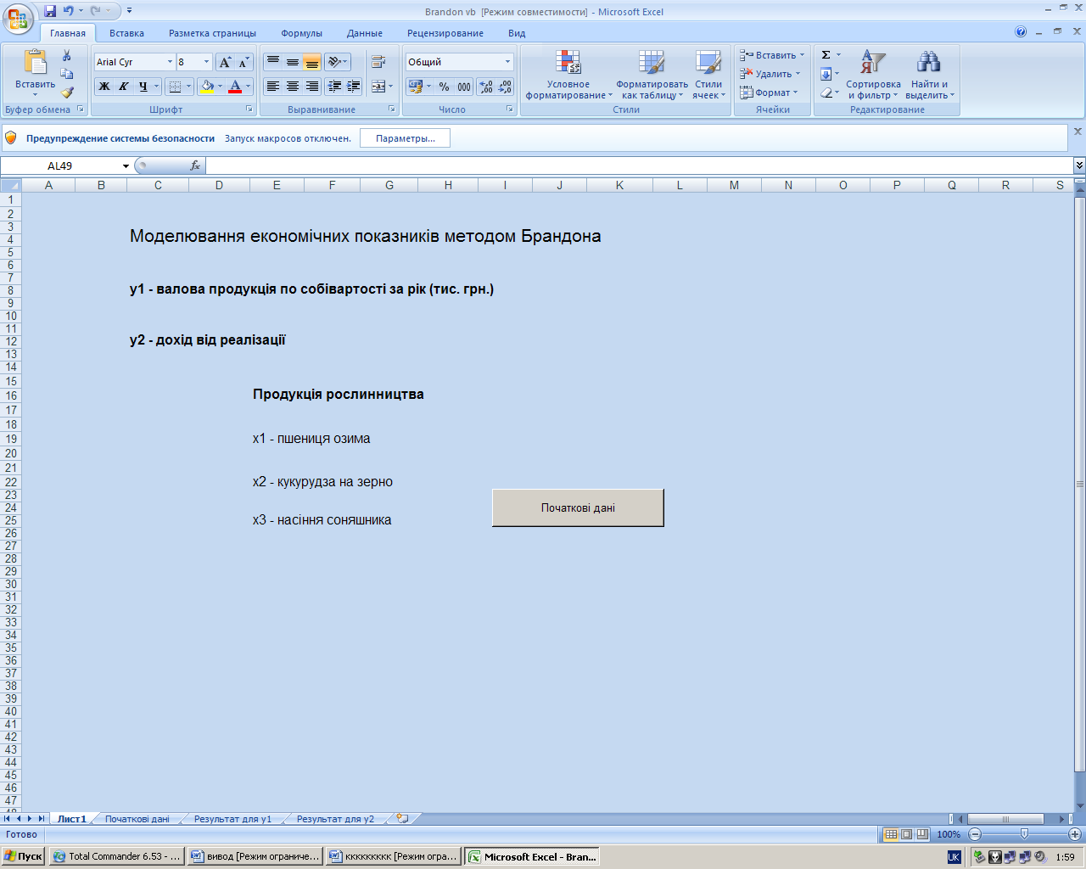
Рисунок 3.1.1 Головне вікно.

На рисунку 3.1.1 вказані показники і фактори економіко-математичні моделі за допомогою яких буде відбуватися прогнозування. Кнопка "Початкові дані" дозволяє перейти у наступне вікно програми для введення вхідної статистики.
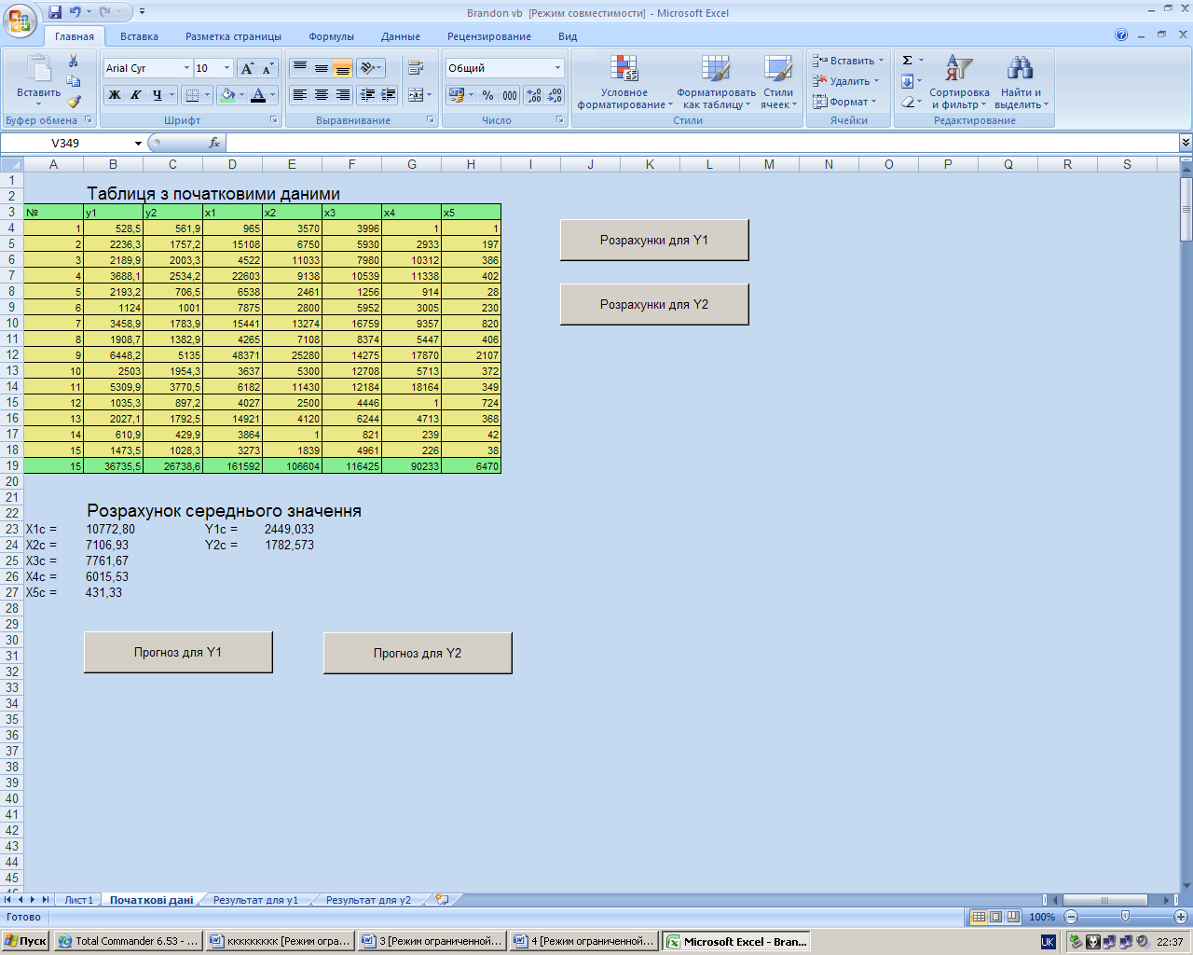
Рисунок 3.1.2 Вікно з початковими даними.

На рисунку 3.1.2 зображена таблиця з початковими даними (рисунок 3.1 3).

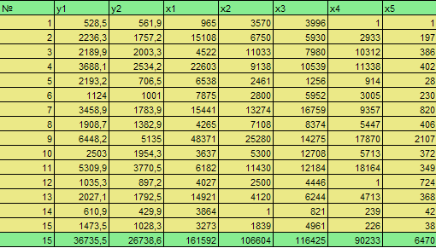
Рисунка 3.1.3 Таблиця з початковими даними.
При натисканні на кнопку "Прогноз для Y1" ми переходимо до вікна в якому відображень результат розрахунків для Y1 - валова продукція по собівартості за рік. (рисунок 3.1.4)

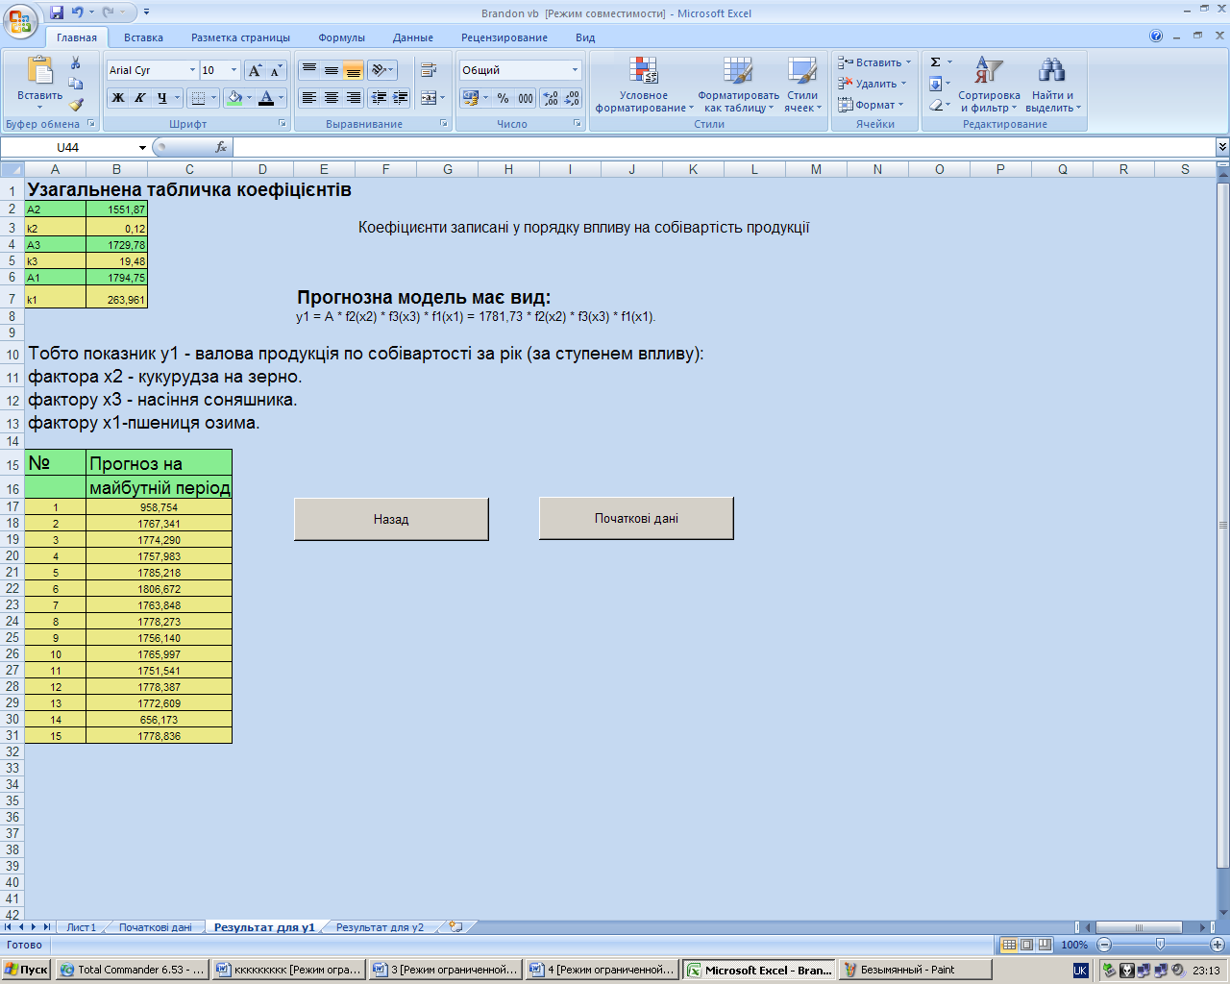
Рисунок 3.1.4 Вікно з результатами розрахунку для Y1.

Аналогічно при натисканні на кнопку "Прогноз для Y2" ми переходимо до вікна в якому відображень результат розрахунків для Y2 - доход від реалізації. (рисунок 3.1.5)
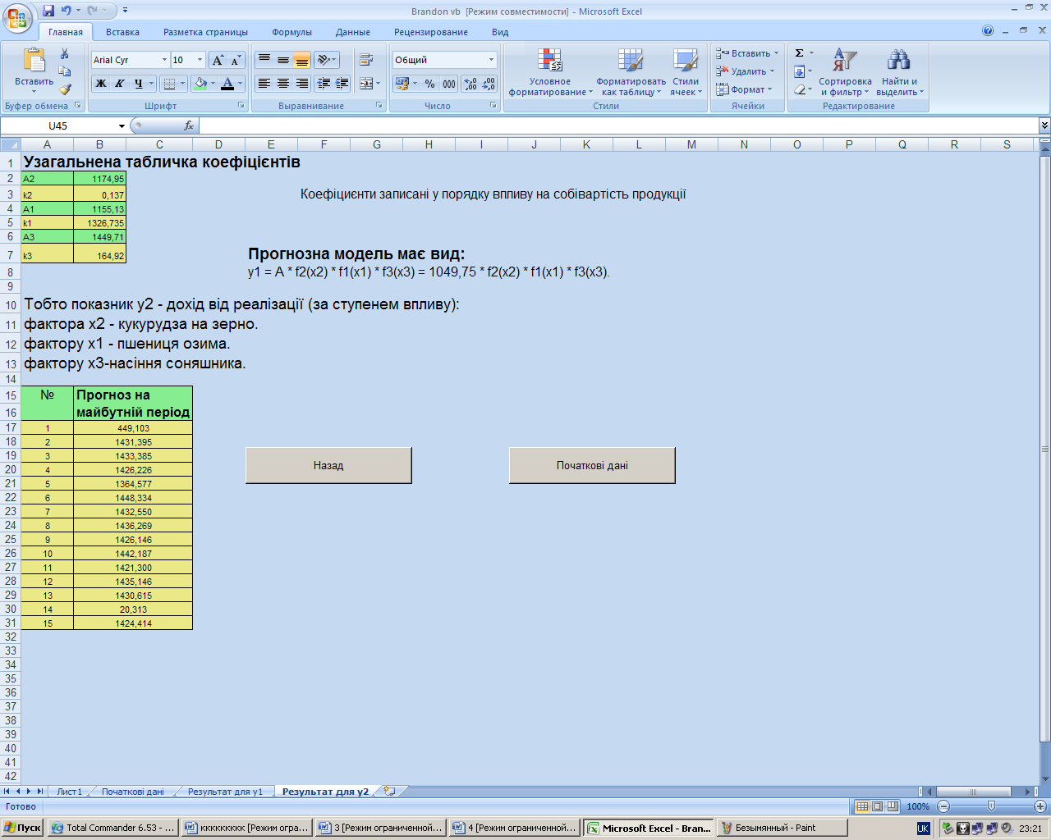
Рисунок 3.1.5 Вікно з результатами розрахунку для Y2.

Це дуже зручно для тих людей кому важливий тільки результат, і для тих яким не цікавий сам процес розрахунку.
Розрахунки представлені у вигляді таблиці (рисунок 3.1 6)

№ | Прогноз на
 | майбутній період
1 | 958,754
2 | 1767,341
3 | 1774,290
4 | 1757,983
5 | 1785,218
6 | 1806,672
7 | 1763,848
8 | 1778,273
9 | 1756,140
10 | 1765,997
11 | 1751,541
12 | 1778,387
13 | 1772,609
14 | 656,173
15 | 1778,836
Рисунок 3.1.6 Таблиця з результатами розрахунків.

На рисунках 3.1.4 і 3.1.5 знаходиться кнопка "ПОЧАТКОВІ ДАНІ". За допомогою якої ми можемо повернутися у вікно з початковими даними. Ввести нові дані і знову виконати розрахунок.
На рисунку 3.1.2 знаходяться кнопки "РОЗРАХУНОК ДЛЯ Y1" і "РОЗРАХУНОК ДЛЯ Y2" за допомогою яких ми можемо проглянути покрокове виконання розрахунків даного методу для Y1 - валова продукція по собівартості за рік, і для Y2 - доход від реалізації.
Всього у даному методі 17 кроків.
При натисненні на кнопку "Розрахунок" на екрані відкривається вікно в якому відображено процес розрахунку представлений на рисунку 3.1.7

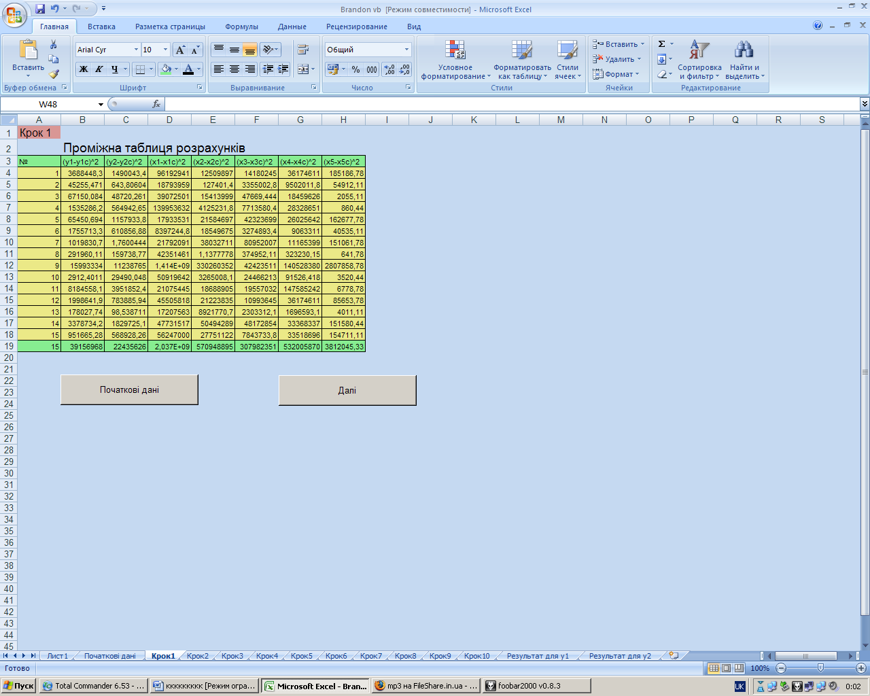
Рисунок 3.1 7 Друге вікно розрахунків.
Також у цьому вікні знаходяться кнопки "Назад" і "Далі". За допомогою яких ми можемо повернутися у попереднє вікно, або перейти у наступне вікно розрахунків.
Як мовилося раніше, таких вікон у розрахунках сімнадцять, і у кожному вікні є кнопки "НАЗАД" і "ДАЛІ", за допомогою яких ми чи повертаємось у попереднє вікно, чи переходимо у наступне.

3.3 Функціональні можливості програми прогнозування урожайності

У даній системі користувач сам здійснює введення інформації, а саме значення фінансових результатів за певний період, а також фактори. що мають вплив на цей показник.
Програма знаходить оцінки параметрів побудованої регресійної моделі, а потім за бажанням користувача, визначає значення прогнозу будує графік, що дає можливість візуально побачити зміну показника за обраний період та зробити висновки своєї господарської діяльності Введена інформація підлягає візуальному контролю, який полягає у перегляді на екрані набраної інформації і звірення її з первинними документами

Висновок

Сучасна економіка не буде працювати на потрібному рівні без ефективного керування. Успіх керування багато в чому визначається ефективністю прийняття рішень, що враховують самі різнобічні фактори і тенденції динаміки їхнього розвитку.
Зрозуміло, для розкриття всіх потенційних можливостей, що несе в собі використання ресурсів, необхідно застосовувати економіко-математичне моделювання щоб знайти оптимальний варіант застосування можливостей підприємства.
У випускній роботі була проаналізована економічна діяльність підприємств, визначено значення економіко-математичного моделювання в управлінні підприємства, проаналізований ринок сільськогосподарської продукції і зроблений висновок про необхідність використання економіко-математичного моделювання в управлінні підприємства аграрно-промислового комплексу. Методом Брандона проведене прогнозування урожайності.
Інформація, яку містять данні розрахунки можуть бути використана для прогнозування економічної діяльності через визначення впливу окремих видів продукції на загальну валову продукцію по собівартості, і на загальний дохід від реалізації.

Перелік використаної літератури

- Бусленко Н.П. Моделирование сложных систем, - Главная редакция физико-математической литература изд-ва "Наука". - М., 1968, 356 с.
- Девятков В. Построение моделей с помощью ПК. - "Компьютерра" №21 от 11 июля 2003 года.
- Савицкая Г.В. Анализ хозяйственной деятельности предприятия: 4-е изд., перераб. и доп. - Минск: ООО "Новое знание", 1999. - 688 с.
- Лотов А.В. Введение в экономико-математическое моделирование. - Главная редакция физико-математической литература изд-ва "Наука". - М., 1984, 392 с.
- Томашевский В.Н., Жданова Е.Г., Жолдаков А.А. Решение практических задач методами компьютерного моделирования. - Киев: "Корнейчук", 2001. - 268 с.
- Костенко Ї.Д., Підгора Є.О., Рижиков В.С., Панков В.А. Герасимов А.А., Ровенська В.В. Економічний аналіз і діагностика стану сучасного підприємства: Навчальний посібник. Київ, 2005. - 400 с.
- Бочаров В.В. Финансовый анализ. Учебное пособие. Питер. 2004. - 240с.
- Моделювання та методи системного аналізу в економіці. - К.:, 1999. - 120с.
- Єріна Антоніна Михайлівна Статистичне моделювання та прогнозування. - К.: КНЕУ, 2001. - 170с.
- Економіко-математичне моделювання соціально-економічних систем: Збірник наук. праць. Вип.3. - К., 2002. - 133с. - 6.80
- Бахрушин, Володимир Євгенович Математичне моделювання: Навч. посіб. - Запоріжжя: ГУ "ЗІДМУ", 2004. - 140с. - 7.00
- Потрашкова, Людмила Володимирівна. Моделювання управління розвитком підприємства: Спец.: 08.03.02; Автореф. дис. канд. екон. наук. - Харків, 2002. - 20с.
- Управління підприємницькою діяльністю: оцінка, організація, прогнозування. - Суми: Університетська книга, 1999. - 333с.
- Новаківський, Ігор Іванович Інформаційний потенціал системи управління підприємством: Спец.08.06.01. Автореф. Дис. на здоб. Наук. Ступ. Канд. Економ. Наук. - Львів, 2002. - 20с.
- Касьяненко Володимир Олексійович, Старченко Людмила Володимирівна Моделювання та прогнозування економічних процесів. - Суми: Університетськя книга, 2006. - 356с
- Глонь Ольга Віталіївна, Дубовий Володимир Михайлович Моделювання систем керування в умовах невизначеності. - Вінниця: Універсум, 2005. - 170с.
- Кафаров В.В. Методы кибернетики в химии и химической технологии. - Москва издательство "Химия" 1976 462с.
- Толбатов Ю.А. Економетрика. - Київ "Четверта хвиля", 1997. - 319с.
- С.І. Наконечний, Т.О. Терещенко, Т.П. Романюк. Економетрія. Київ 1997. - 351с.
- Наконечный C.И., Андрийчук В.Г. Математическое моделирование экономических процессов сельскохозяйственного производства. Учеб. Пособие. - Киев: КИНХ, 1982. - 106 с.
- Голицина О.Л., Максимов Н.В., Попов И.И. Базы данных: Учебное пособие. - М.: ФОРУМ: ИНФРА-М, 2003. - 352 с.
- Джексон Г. Проектирование реляционных баз данных для использования с микроЭВМ. - М.: Мир, 1991. - 252 с.
- Карпова Т.С. Базы данных: модели, разработка, реализация. - СПб.: Питер, 2002. - 304 с.
- Кириллов В.В. Структуризованный язык запросов (SQL). - СПб.: ИТМО, 1994. - 80 с.

